Diseño y construcción de un montaje físico e informático que facilite el escaneo de piezas 3D mediante fotografías para realizar tareas de ingeniería inversa en un entorno CAD.

Ramiro Javier Pérez Vergara

Trabajo de grado para optar por el título de Profesional en Ingeniería Mecánica

Director

Ricardo Alfonso Jaimes Rolon

Ing. Mecánico

Universidad Industrial De Santander

Facultad de Ingenierías Físico-mecánicas

Escuela de Ingeniería Mecánica

Bucaramanga

2020

**Agradecimientos**

Al que me comparte un poco de su luz, que nunca lo toque la oscuridad.

**Tabla de Contenido**

1. Planteamiento del problema 13

2. Justificación del problema 14

2.1 Justificación de la solución 15

3. Objetivos 16

3.1 Objetivo general 16

3.2 Objetivos específicos: 16

4. Estado del Arte 18

4.1. Escáner 3D 18

4.2. Reconstrucción tridimensional a partir de imágenes bidimensionales 21

5. Diseño Conceptual 38

5.1. Requerimientos para la reconstrucción tridimensional con SFM 38

5.1.1. Cantidad de fotografías. 39

5.1.2. Iluminación. 41

5.2. Requerimientos para el sistema de control del prototipo. 42

5.2.1. Actuadores. 42

5.2.2. Módulo de control 43

5.2.3. Interfaz 43

6. Diseño en Detalle 44

6.1. Diseño Estructural 44

6.1.1. Diseño del riel de desplazamiento vertical. 47

6.1.2. Husillo. 48

6.1.3. Acople flexible. 48

6.1.4. Tuerca para husillo. 49

6.1.5. Rodamiento. 50

6.1.6. Riel guía. 51

6.1.7. Diseño del plato giratorio para el objeto a fotografiar 52

6.2. Diseño del sistema electrónico de control 55

6.2.1. Controlador 55

6.2.2. Actuadores 59

6.2.3. Fuente de alimentación 65

6.3. Interfaz de usuario y lógica de programación 66

6.3.1. Aspectos de comunicación serial con visual basic .NET 67

6.3.2. Funcionamiento lógico del código arduino y formularios de la HMI 70

6.4. Costos 80

7. Validación 82

8. Conclusiones 96

Referencias Bibliográficas 98

Apéndices 100

**Lista de Figuras**

Figura 1 Tipos de escaneo tridimensional. 18

Figura 2 Ejemplo de escáner de contacto 19

Figura 3 Calibración de cámaras utilizando patrón con forma de tablero de ajedrez 25

Figura 4 Etapas de la visión estéreo. 26

Figura 5 Representación geométrica de un modelo de visión estéreo. 27

Figura 6 Análisis de geometría epipolar. 28

Figura 7 Etapas del proceso de reconstrucción por medio de SFM 31

Figura 8 Caracterización de una imagen digital. 33

Figura 9 Pasos en el proceso de detección de características por SIFT. 34

Figura 10 Representación de la etapa de descripción del punto característico SIFT. 35

Figura 11 Ejemplo de comparación de característica y verificación geométrica. 36

Figura 12 Ejemplo de reconstrucción de estructura y movimiento. 37

Figura 13 Modo de captura de fotos 39

Figura 14 Primera alternativa conceptual para toma de fotos. 40

Figura 15 Segunda alternativa conceptual para toma de fotos 40

Figura 16 Esquema conceptual de control del prototipo. 42

Figura 17 Esquema conceptual final propuesto para el control del prototipo 43

Figura 18 Modelo 3D de la estructura ensamblada. 45

Figura 19 Detalles y explosionado de la estructura. 45

Figura 20 Sección y explosionado parte superior de la estructura. 46

Figura 21 Sección y explosionado parte inferior de la estructura 47

Figura 22 Sección riel de desplazamiento vertical. 47

Figura 23 Detalle de la rosca del husillo 48

Figura 24 Acople flexible 48

Figura 25 Detalle tuerca de desplazamiento 8mm 49

Figura 26 Detalle de la pieza para vincular el riel y husillo de desplazamiento 50

Figura 27 Detalle ubicación rodamiento 50

Figura 28 Modelo y medidas del rodamiento seleccionado. 51

Figura 29 Detalle ubicación del riel de desplazamiento. 51

Figura 30 Sección inferior, vista con corte por el medio del plato giratorio. 52

Figura 31 Detalle base del motor y plato giratorio. 53

Figura 32 Acople del plato giratorio al motor paso a paso. 54

Figura 33 Detalle ruedas del plato giratorio 54

Figura 34 Esquema de control del prototipo 55

Figura 35 Esquema de comunicación entre el controlador y los motores. 56

Figura 36 Conexión de la shield CNC, Driver A4988 y Arduino uno 57

Figura 37 Disposición de pines de la shield CNC en la tarjeta Arduino uno. 58

Figura 38 Motores paso a paso 60

Figura 39 Conexión luces leds, switch transistor, Arduino. 61

Figura 40 Esquema de comunicación entre el controlador y la iluminación 62

Figura 41 Conexión de pantalla LCD por comunicación i2c con Arduino 62

Figura 42 Esquema de comunicación entre el controlador y la pantalla lcd 63

Figura 43 Esquema circuito para el control de captura de fotos por celular 64

Figura 44 Esquema de comunicación entre el controlador y el celular 64

Figura 45 Esquema de comunicación entre la interfaz de usuario y el escáner 65

Figura 46 Fuente de alimentación 12V 4A 66

Figura 47 Entorno de programación Windows forms en Visual studio 2017. 68

Figura 48 Cuadro de propiedades visual studio 2017 69

Figura 49 Diagramas de flujo de la programación en Arduino 70

Figura 50 Diagrama de flujo de la función inicioCel. 72

Figura 51 Formularios de la interfaz de usuario 73

Figura 52 Datos enviados por evento a través del puerto serial. 74

Figura 53 Diagrama de flujo función void loop 75

Figura 54 Sección Nivel de iluminación. 76

Figura 55 Líneas de código función cantidadluz 76

Figura 56 Evento clic en el botón aplicar de la sección Nivel de iluminación 77

Figura 57 Evento clic en el botón aplicar de la sección Posición de la cámara 77

Figura 58 Diagrama de flujo función altura 78

Figura 59 Evento clic en el botón aplicar de la sección Posición de la cámara 79

Figura 60 Diagrama de flujo función tomadefotos 80

Figura 61 Captura de fotos para prueba de reconstrucción 82

Figura 62 Captura de fotos para prueba, interfaz y dispositivo mecánico 83

Figura 63 Fotografías cargadas en VisualSFM 83

Figura 64 Algunos emparejamientos de puntos característicos 84

Figura 65 Árbol de expansión. 84

Figura 66 Nube de puntos y posiciones de cámara 85

Figura 67 Reconstrucción de nube densa de puntos. 85

Figura 68 Diagrama de flujo para el post-procesado de la nube de puntos 86

Figura 69 Importación de malla densa a Meshlab 87

Figura 70 Limpieza de puntos no deseados. 87

Figura 71 cálculo y vista de las normales del grupo de puntos. 88

Figura 72 Reconstrucción de la superficie mediante Screened Poisson 88

Figura 73 Cantidad de vértices y caras antes y después de aplicar simplificación 89

Figura 74 Reconstrucción de la superficie antes y después de la simplificación 89

Figura 75 Ajuste de escala 90

Figura 76 Exportación de los datos obtenidos 91

Figura 77 Nube de puntos mango de arma de fuego 92

Figura 78 Nube de puntos objeto para prueba de validación 93

Figura 79 Acercamiento nube de puntos objeto para prueba de validación 93

Figura 80 Comparativa cantidad de puntos generados en la reconstrucción 94

Figura 81 Diagrama de proceso para el modelado del solido a partir de nube 95

Lista de Tablas

Tabla 1 Propiedades principales driver A4988 58

Tabla 2 Especificaciones principales del motor a pasos Nema 17 60

*Tabla 3 Funciones básicas de la clase serialport* 67

Tabla 4 Funciones para la comunicación serial en Arduino. 69

Tabla 5 Costos 81

Lista de Apéndices

Apéndice A. Diseño Conceptual………………….………………………………..…. 38

Apéndice B. Apéndices………………………………………….………………….…100

**Resumen**

**Título:** DISEÑO Y CONSTRUCCIÓN DE UN MONTAJE FÍSICO E INFORMÁTICO QUE FACILITE EL ESCANEO DE PIEZAS 3D MEDIANTE FOTOGRAFÍAS PARA REALIZAR TAREAS DE INGENIERÍA INVERSA EN UN ENTORNO CAD*

**Autor:** Ramiro Javier Pérez Vergara**

**Palabras Clave:** La estructura del movimiento, nube de puntos, reconstrucción tridimensional, Visión por computador.

**Descripción:** La impresión 3D, los video juegos, la animación, el diseño asistido por computadoras, son tecnologías actuales con una flexibilidad increíble, donde los límites son puestos por la creatividad, incluso por encima de la propia destreza en el manejo de los distintos softwares que se ofrecen, pues los desarrolladores se esfuerzan en brindar entornos cada vez más gráficos e intuitivos; la impresión 3D, por ejemplo, que se hace popular, le permite a usuarios con muy buenos gustos, pero de discutibles habilidades manuales, crear floreros con diseños impactantes, pues se ha desarrollado alrededor de esta tecnología una comunidad que comparte sus modelos tridimensionales en línea.

En este trabajo de grado se diseñó y se construyó un escáner 3D que facilita la reconstrucción tridimensional de piezas utilizando técnicas fotogramétricas, de esta manera obtener modelos fieles a la realidad sin ser un diseñador experto y con estos datos en un entorno CAD las aplicaciones nuevamente son limitadas exclusivamente por la creatividad, podrá simplemente imprimir un modelo a escala de la pieza escaneada utilizando una impresora 3D, exportar los datos a video juegos, animaciones, incluso analizar los cambios que se han dado en cierta pieza comparando datos obtenidos en tiempos diferentes, o aplicar ingeniería inversa. Todo esto con el fin de brindar más alternativas que acerquen a la población general a este tipo de tecnologías que impulsan el desarrollo de la sociedad, por tal motivo se crea un diseño con unas características de costo asequibles y con la posibilidad de adaptar un dispositivo de captura de imágenes según las capacidades y requerimientos del usuario, que puede ser desde un teléfono móvil hasta una cámara fotográfica profesional.

**____________________________________**

*Trabajo de Grado

** Facultad de Ingenierías Físico-mecánicas. Escuela de Ingeniería Mecánica. Director. Ricardo Alfonso Jaimes Rolon. Ing. Mecánico.

**Abstract**

**Title:** DESIGN AND CONSTRUCTION OF A PHYSICAL AND COMPUTER ASSEMBLY THAT FACILITATES THE SCANNING OF 3D PARTS USING PHOTOGRAPHS TO PERFORM REVERSE ENGINEERING TASKS IN A CAD ENVIRONMENT*

**Author:** Ramiro Javier Pérez Vergara**

**Key Words:** Structure from motion, points cloud, three-dimensional reconstruction, Computer vision.

**Description:** 3D printing, video games, animation, computer-aided design, are current technologies with incredible flexibility, where the limits are set by creativity, even above one's own skill in handling the different software that is used. offer, as developers strive to provide increasingly graphical and intuitive environments; 3D printing, for example, which has become popular, allows users with very good tastes, but with questionable manual skills, to create vases with impressive designs, since a community has developed around this technology that shares their three-dimensional models online.

In this degree work, a 3D scanner was designed and built that facilitates the three-dimensional reconstruction of pieces using photogrammetric techniques, in this way to obtain true-to-life models without being an expert designer and with these data in a CAD environment the applications are again Limited exclusively by creativity, you can simply print a scale model of the scanned part using a 3D printer, export the data to video games, animations, even analyze the changes that have occurred in a certain part by comparing data obtained at different times, or reverse engineer. All this in order to provide more alternatives that bring the general population closer to this type of technologies that promote the development of society, for this reason a design with affordable cost characteristics and with the possibility of adapting a device of image capture according to the capabilities and requirements of the user, which can be from a mobile phone to a professional camera.

____________________________

*Degree Work

**Faculty of Physical-Mechanical Engineering. School of Mechanical Engineering. Director. Ricardo Alfonso Jaimes Rolon. Mechanical Engineer

1. **Planteamiento del problema**

El diseño asistido por computadora se refiere a la utilización de una serie de herramientas que facilitan los procesos de diseño en dos o tres dimensiones, por medio de una computadora; En la actualidad estas herramientas son utilizadas por ingenieros, arquitectos o cualquier otro profesional en diseño en áreas que van desde la joyería hasta la medicina.

Estas herramientas proporcionan ambientes ideales para el diseño de piezas, donde el diseñador tiene la posibilidad de ver de manera tridimensional el producto terminado y a demás agregar una serie de características como por ejemplo, las propiedades del material para poder hacer estudios posteriores de resistencia mecánica o conseguir información acerca del peso que tendrá la pieza luego de ser construida, esta posibilidad de simular situaciones reales sobre las piezas a construir, supone un gran desarrollo industrial gracias a la reducción de costos por mano de obra y a la eliminación de errores humanos.

Todas estas herramientas que ofrece el diseño asistido por computadora, puede ser aprovechada no solo para diseñar, si no para conocer características de piezas ya fabricadas, para lo que es necesario realizar el modelo en 3D de la pieza a estudiar y agregar las propiedades de material, esto es una tarea relativamente fácil si se poseen los planos del elemento o la pieza posee una geometría sencilla, el problema surge cuando la geometría es compleja y no se posee información precisa de su fabricación, por lo tanto se acude a un proceso al cual se le llama ingeniería inversa, que tiene como objetivo obtener el diseño a partir del producto ya fabricado, donde el diseñador se da a la tarea de tomar mediciones y con ayuda de las herramientas CAD generar un modelo en 3D que puede ser estudiado por medio de simulaciones.

Generar este modelo 3D puede ser bastante complejo por lo que en la actualidad se cuenta con herramientas que facilitan el proceso por medio de escáner, sin embargo, resulta ser una tecnología costosa y de difícil acceso, volviéndola poco rentable en procesos de modelado a pequeña escala.

1. **Justificación del problema**

El escaneo en tres dimensiones es una tecnología que aún se encuentra en desarrollo, esta permite recrear objetos del mundo real en el espacio digital, lo que lo convierte en una excelente herramienta para trabajar en diversas áreas como la arquitectura, diseño de videojuegos, realidad virtual, arqueología, biomecánica, joyería, diseño de productos, entre otras.

Desde el punto de vista de la ingeniería mecánica hay dos áreas específicas que pueden ser potencializadas con la tecnología del escaneo 3D, estas son, la biomecánica y el diseño de prototipos, productos y herramientas.

En cuanto al diseño de producto y herramientas, donde se pueden encontrar geometrías complejas, debido a los requerimientos de ergonomía, el poder escanear la pieza para llevarlo a un espacio virtual, es mucho más fácil que generar desde cero el modelo tridimensional.

Sin embargo, esta es solo una de las aplicaciones que se ve beneficiada por la implementación de escáneres tridimensionales, actualmente la impresión 3D, que a grandes rasgos se puede definir como un proceso de manufactura por adicción y deriva del desarrollo de las tecnologías habilitadoras que prometen ser uno de los pilares para lograr un desarrollo sostenible a mediados del año 2030, se está convirtiendo en un proceso recurrente, llamativo, versátil e incluso económico y con pronóstico de ser una tecnología de uso doméstico, acercando al público en general a un sinfín de posibilidades que dependen de la creatividad e indiscutiblemente de la capacidad de diseño en estos entornos compatibles con las impresoras 3D, situación que dificulta un poco la expansión de esta tecnología en este entorno doméstico y que puede ser mitigada utilizando un escáner con la accesibilidad funcional y económica como para ser utilizado de manera educativa o en casa, generando resultados bastante aceptables sin ser un experto en el modelado tridimensional.

De la anterior problemática surge la necesidad de diseñar un sistema que permita obtener un modelo 3D de una pieza ya fabricada de manera más económica; algunas herramientas del área de la visión por computadora, tienen la posibilidad de conseguir un modelo 3D a partir de una serie de imagines en dos dimensiones, lo que hace viable la opción de diseñar un módulo que facilite el escaneo de piezas 3D mediante fotografías para obtener modelos tridimensionales utilizando estas técnicas ya establecidas.

## 2.1 Justificación de la solución

La finalidad de este proyecto es volver accesible la posibilidad de escanear una pieza tridimensional, está claro que en la actualidad se cuentan con dispositivos que realizan esta tarea, sin embargo, suelen ser costosos o de difícil acceso; este trabajo pretende utilizar una técnica derivada de la fotogrametría cuyo objeto es definir la forma, dimensión y posición en el espacio de un objeto cualquiera, a partir de mediciones hechas sobre fotografías de ese objeto; Esta técnica implica la utilización de componentes más económicos, que si se utilizan de manera adecuada se pueden obtener resultados con una precisión aceptable para algunas aplicaciones.

El volver más accesible la tarea de generar una pieza tridimensional en el espacio virtual a partir de una pieza real, implica el beneficio de profesionales en diversas áreas ya mencionadas en la justificación del problema y de los negocios basados en la impresión 3D.

# Objetivos

## 3.1 Objetivo general

Construcción de un sistema que facilite el escaneo de piezas 3D mediante fotografías obtenidas con un celular o cámara digital, para realizar tareas de captura geométrica y posteriormente llevar esta información a un entorno CAD, contribuyendo de esta manera con el fortalecimiento de la misión de la universidad industrial de Santander y la escuela de ingeniería mecánica en la formación de profesionales de alta calidad humana, ética, política, técnica y científica que aporten en el desarrollo de la industria.

## 3.2 Objetivos específicos:

1. Diseño y construcción de un módulo mecánico que cumpla con los siguientes requerimientos:

* Tamaño de piezas en un rango entre 4cm x 4cm x 4cm y 20cm x 20cm x 15cm.
* Rotación de 360 grados de la pieza a escanear.
* Fácil adaptabilidad a cualquier Smartphone o cámara digital.
* Iluminación difusa que evite la aparición de sombras en las fotografías.

1. Seleccionar el software que permita realizar un procesamiento adecuado de los datos obtenidos con la cámara fotográfica.
2. Crear un módulo informático que permita procesar las imágenes tomadas y llevarlas a un formato compatible con las aplicaciones CAD disponibles.
3. Realizar prueba de escaneo de una pieza, con el fin de verificar el funcionamiento mecánico y el procesamiento de las imágenes.
4. Generar un manual de operación para cada una de las etapas del proceso.
   * Montaje del módulo: Donde se mencione información acerca de los componentes e instalación del sistema.
   * Escaneo de la pieza: Debe incluir el procedimiento adecuado para obtener los datos de la pieza a escanear.
   * Exportar datos a un software CAD: Donde se mencionen el paquete de software a utilizar y cada uno de los procedimientos para obtener la pieza en 3D.

# 4. Estado Del Arte

## 4.1. Escáner 3D

Un escáner 3D permite recoger información de la forma de un objeto y posterior mente reconstruir un modelo tridimensional digital, según el tipo de escáner utilizado se puede o no a demás obtener información acerca del color de la pieza a escanear.

A continuación, se hará una clasificación según el funcionamiento de estos y posteriormente la descripción de algunas técnicas actuales para generar reconstrucción tridimensional con dispositivos fotográficos.

Los tipos de escáneres se clasifican primeramente por la interacción que hay con la pieza, si esta entra en contacto directo con la pieza o no, a su vez los que no entran en contacto con la pieza se dividen en escáneres con métodos pasivos y otros con métodos activos, estos últimos pueden estar basados en transmisión o reflexión.

En este apartado se describe de forma general esta clasificación, puede profundizar en el tema y además ver un ejemplo de aplicación en el trabajo de grado desarrollado por Morillo Miguel A. Digitalización 3D con escáner de luz estructurada aplicada al área de la gestión de calidad y la conservación del patrimonio histórico artístico (2015).

**Figura 1**Tipos de escaneo tridimensional.

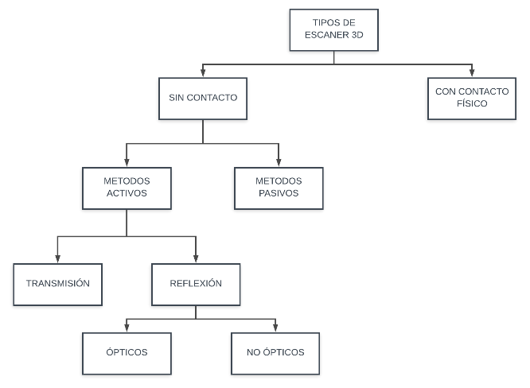

**De contacto:**

Son utilizados típicamente en procesos de manufactura con una precisión de hasta 0,01 mm en el control dimensional, esto es posible midiendo la variación espacial del palpador que es una punta generalmente de un material duro, zafiro por ejemplo, que está vinculada a los sensores del escáner y se apoya sobre la superficie de la pieza a escanear, por lo que no lo hace conveniente cuando se trabajan con piezas delicadas, además de lo lento que es el proceso debido a los movimientos físicos del palpador a través de toda la pieza.

Una aplicación típica son las máquinas de medición por coordenadas (CMM) y estas solo operan hasta un máximo de algunos cientos de Hertz, bastante lento en comparación de un escáner basado en láser que alcanza los 1000 KHz.

**Figura 2**Ejemplo de escáner de contacto

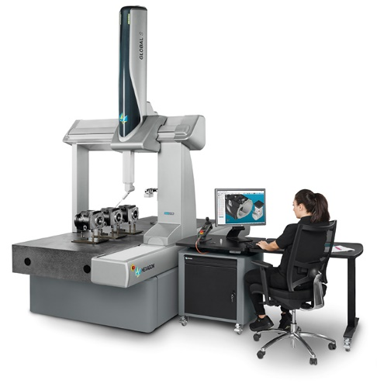

Nota. Es una máquina de medición de coordenadas cmm, global s, el palpador hace contacto con la pieza y envía el valor de las coordenadas a un ordenador (Cobham, 2018).

Escáner sin contacto. A diferencia de los anteriores estos capturan la radiación que refleja la pieza a escanear, sin verse obligado a entrar en contacto físico con el objeto; la radiación capturada puede venir de la luz visible natural reflejada sobre la pieza o de algún haz de luz emitido por el mismo dispositivo, dependiendo de cuál sea el caso los escáneres sin contacto se pueden clasificar en activos y pasivos.

**De tipo activo*:***

Estos se dividen en los que toman la información directamente de la pieza o por el contrario capturan la energía que la pieza refleja (Transmisión y reflexión). Según Morillo (2015):

Los métodos por transmisión son fundamentalmente usados para trabajos donde las reflexiones en la pieza son inevitables, y donde el objeto tiene concavidades de muy difícil acceso para un sistema basado en reflexión. Este tipo de sistemas siempre se tratan de evitar en detrimento de los basados en reflexión debido a la energía que consume, que son muy caros y que depende de la densidad del objeto (p.2).

En los métodos por reflexión podremos identificar los ópticos y los no ópticos. Los ópticos recogen la información dimensional de la luz reflejada por la pieza, cuando se proyecta un haz de luz sobre la misma, los no ópticos se utilizan para grandes superficies a pesar de su baja precisión, son una buena alternativa debido a su economía, estos trabajan con ultrasonidos o microondas.

**De tipo pasivo**:

En estas se obtienen los datos a través de cámaras fotográficas, son una alternativa bastante económica ya que se requiere de poco hardware, aunque los resultados no son los mejores en cuanto a precisión se utilizan en muchas aplicaciones y se han optimizado las técnicas para obtener los modelos tridimensionales.

## 4.2. Reconstrucción tridimensional a partir de imágenes bidimensionales

Antes de adentrarnos en los métodos de reconstrucción tridimensional a partir de imágenes bidimensionales se hace necesario entender qué es para el área de la visión por computador una fotografía, ya que en esta área precisamente es donde se han desarrollado diferentes avances en la visión artificial que consiste básicamente en la deducción automática de la estructura y propiedades de mundo 3D a partir de una o más imágenes bidimensionales de ese entorno tridimensional, para esto asocia conceptos propios de la física del color, electrónica, algorítmica y sistemas de computación, tal como se expresa en el libro Conceptos y métodos en visión por computador. (Alegre. Pajares & De la Escalera. 2016).

En este se describe una imagen digital como la representación bidimensional de una escena del mundo tridimensional resultado de la adquisición de una señal proporcionada por un sensor, que convierte la información del espectro electromagnético en codificaciones numéricas.

Una imagen digital se define como una matriz **NxM** donde cada elemento de la matriz contiene un valor discreto que cuantifica el nivel de información correspondiente al elemento representado por un número finito de bits (**q**) a este elemento se le denomina punto o píxel y contiene el nivel de iluminación o color de un punto en la escena normalmente expresado con referencia al espacio de color RGB, que proporciona un vector de tres elementos por cada uno de estos pixeles, cada elemento del vector representa la reflexión de la luz en los canales rojo, verde y azul con una profundidad de 8 bits (0-255) por lo que genera la posibilidad de representar más de 16 millones de colores de forma digital

El conjunto de píxeles forma la fotografía y estas pueden ser procesadas digitalmente a través de algunas operaciones básicas con el fin de destacar algunas características. Alegre, E et Al (2016). En el Apéndice A se encuentra una recopilación de estas operaciones.

Inferir información 3D a partir de fotografías es algo que se ha investigado muy activamente, se han establecido varios métodos para lograrlo, incluso desde antes de la aparición de la computadora ya se hacían estimaciones geométricas a partir de imágenes tomadas desde diferentes perspectivas; en la actualidad con el apoyo y el desarrollo constante de software y el aumento en la capacidad de las computadoras, estas técnicas se han vuelto más versátiles, sin embargo, poseen una complejidad numérica y computacional alta por lo que se trabaja en el desarrollo de algoritmos que aumenten la robustez y eficiencia de los resultados.

Los métodos que se utilizan actualmente dependen de la cantidad y la calidad de la información bidimensional, el conocimiento de los valores de calibración de la cámara y del tiempo para realizar los cálculos que permiten la reconstrucción.

Estos métodos son aplicados en muchas áreas, alguno más eficientes que otros según su aplicación, se puede observar en el estudio realizado en el trabajo de grado de ingeniería informática de la universidad de Alicante titulado Estudio del arte de los métodos de estimación de la pose humana en 3D, la descripción de algunos métodos de reconstrucción que ayudarían a determinar la pose de un ser humano a partir de una imagen o una secuencia de imágenes 2D y escenarios multi cámara. (Doménech, 2018)

Los parámetros de cámara se pueden dividir en extrínsecos e intrínsecos, estos se representan por medio de matrices y vectores. Para lograr la calibración de los parámetros extrínsecos de la cámara, se relaciona el sistema de coordenadas del entorno con el sistema de coordenadas de la cámara utilizando una matriz de proyección. (Escalera. Armingol. Pech & Gómez. 2010).

$$\underline{x}=P\underline{X}$$

Donde x representa los puntos en la imagen y X los puntos en el espacio, ambos en coordenadas homogéneas. P es una matriz de proyección de 3x4.

Los parámetros intrínsecos tienen que ver con la relación del sistema coordenado de la cámara y el sistema coordenado de la imagen, uno con unidades longitudinales y el otro con unidades de píxeles, por lo tanto, se requiere de un parámetro de conversión, otros valores intrínsecos son el centro de la imagen, razón de aspecto de píxeles, sesgo y distancia focal.

La matriz de proyección P depende de los valores de rotación que se puede representar como una matriz R de 3x3 y de los valores de traslación en un vector t de 3x1, adicionalmente, de los valores intrínsecos de la cámara K, entonces, los puntos en la imagen se pueden representar de la siguiente manera.

$$\underline{x}=K\left[R | \underline{t}\right] \underline{X}$$

K posee los valores intrínsecos de la cámara en una matriz de forma triangular superior.

$$K=\left[\begin{matrix}α_{x} & S & x_{0} \\ 0 & α_{y} & y_{0} \\ 0 & 0 & 1\end{matrix}\right]$$

$α_{x} y α_{y}$ están asociados a la distancia focal y a la relación entre el ancho y el alto de cada píxel; S, se le llama sesgo y hace referencia a la inclinación presente en el pixel en caso de distorsión. $x_{0}, y_{0}$ son las coordenadas del centro de la imagen.

Cuando se conoce K se dice que tenemos una cámara calibrada y se puede confiar de los valores obtenidos a partir de las fotografías tomadas con estas, pues estos valores en K son fijos a diferencia de los valores en R y t que cambian con la posición de la cámara.

Existen diferentes métodos para lograr la calibración de la cámara mediante mediciones sobre fotografías tomadas a un objeto con dimensiones y posición conocida, previas a la toma de las fotografías del objeto a reconstruir, a este objeto conocido se le llama patrón, puede ser bidimensional o volumétrico.

Uno de los métodos más populares ofrece una alta precisión utilizando un patrón en dos dimensiones (Bouguet, 2004), lo que resulta en una mayor flexibilidad frente a otras técnicas de la época, este método lo describe Zhan (2000) y se implementó posteriormente en una herramienta de Matlab, además de hacer parte de los recursos utilizados en la librería (Open, Bradski & Kaehler. 2008).

En el artículo publicado por la Revista iberoamericana de automática e informática, titulado Detección automática de un patrón para la calibración de cámaras, utilizan un patrón en forma de tablero de ajedrez y la combinación de algunos algoritmos y parámetros establecidos por la visión por computadora como el operador de Harris para determinar las esquinas y una transformada de Hough para detectar las rectas, según Escalera et al (2010). En el artículo se encuentra el proceso de calibración detallado con este método y además se compara con otras alternativas, el proceso que describen y las etapas de calibración se pueden ver resumidos en la ilustración 3 y 4.

Concluyen que se ha presentado un método capaz de detectar un patrón artificial en una imagen. Con el solo conocimiento previo de que se trata de un tablero de ajedrez, el algoritmo es capaz de determinar su posición en la imagen y averiguar el número de filas y columnas.

Con los valores extrínsecos e intrínsecos de la cámara ya determinados, se podría inferir de manera adecuada los valores dimensionales en el espacio real a partir de fotografías tomadas con esta, aplicando técnicas como la visión estéreo perteneciente al área de la visión por computadora.

**Figura 3**Calibración de cámaras utilizando patrón con forma de tablero de ajedrez

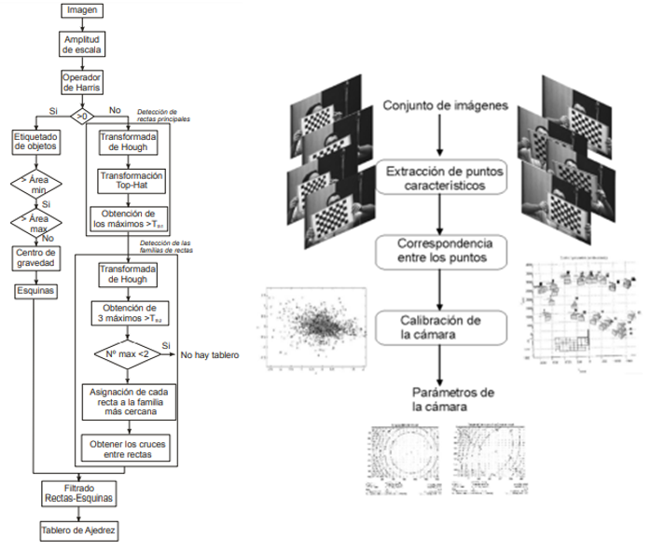

Nota. Escalera et al (2010)

**Visión estéreo:**

Este método se basa en la información obtenida de más de una cámara, un par por lo menos; no interfiere con el objeto o la escena, por lo que se puede calificar como un método de medición tridimensional pasivo y se podría comparar con la visión biológica humana.

En la mayoría de los casos se utiliza solo un par de cámaras, ambas calibradas y ubicadas de tal manera que los planos ópticos de cada una de estas estén dentro de un mismo plano, las mediciones se hacen sobre fotos tomadas en el mismo instante, a menos que se trate de una escena estática, para lograr el proceso completo de la visión estéreo se requieren de seis pasos principales.

**Figura 4**Etapas de la visión estéreo.

**Figura 5**Representación geométrica de un modelo de visión estéreo.

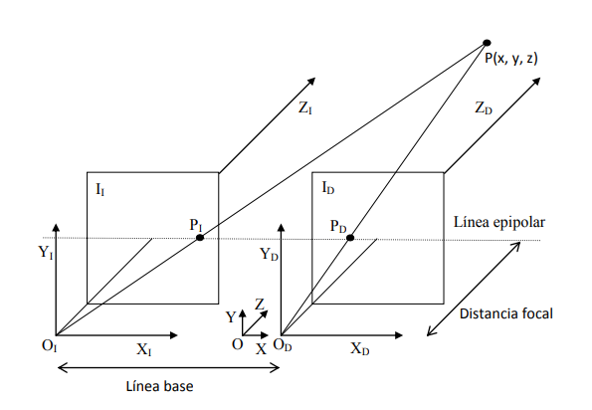

Nota: (Alegre et al, 2016, p. 250)

La ilustración 6 representa la disposición geométrica de un sistema de visión estéreo y de un punto P en el espacio, al registrar la información en una fotografía del mundo real se pierde una dimensión y con solo una imagen no podríamos calcular valores exactos de profundidad, el método compara la ubicación de la proyección del punto en la imagen de la izquierda con la proyección del mismo punto en la imagen de la derecha, “La geometría que relaciona ambas vistas se conoce como geometría epipolar y las relaciones de dependencia que se establecen entre las proyecciones de un punto de la escena en ambas imágenes se denominan restricciones epipolares” (Alegre et al, 2016, p.248) con las cámaras calibradas y ubicadas de manera adecuada podemos identificar en la ilustración.

* Línea base: segmento que une los centros de proyección de cada una de las cámaras.
* Distancia focal: la distancia entre el centro óptico de la cámara y el plano de proyección para cada cámara.
* Plano epipolar: hace referencia al plano que se forma entre los centros de proyección de cada cámara y un punto de la escena (Alegre et al, 2016).

Al conocer los valores de calibración para cada una de las cámaras y las matrices de rotación y translación se procede a buscar las restricciones epipolares. Por ejemplo, para la escena de la ilustración 7 se plantearán las ecuaciones necesarias.

**Figura 6**Análisis de geometría epipolar.

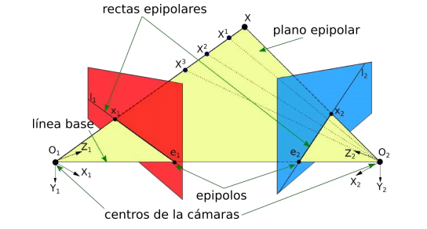

Nota: (Alegre et al., 2016).

Valores conocidos:

$P_{1}=\left[R_{1}|t_{1}\right]$**, $P_{2}=\left[R_{2}|t_{2}\right]$, *K* = $K_{1}=K_{2}$**

Se verifica el plano epipolar, para ello se debe demostrar que los vectores $\vec{O_{1}x_{1}}, \vec{O_{2}x_{2}}, \vec{O_{1}O_{2}}$ son coplanares, por tanto:

$$\overset{→}{O_{1}X_{1}}.\left(\overset{→}{O_{2}X_{2}}X \overset{→}{O_{1}O_{2}}\right)=0$$

El punto donde se encuentra la proyección de un punto cualquiera en el espacio se representa $\hat{{\underline{x}}_{i}}=P_{i}\underline{X}$ por lo tanto:

$$\hat{{\underline{x}}_{i}}=\left[R_{i}|t_{i}\right] \underline{X}$$

$$\hat{{\underline{x}}_{i}}= R_{i} \check{\underline{X}}+t_{i}$$

$$\check{\underline{X}}= {R_{i}}^{-1}\hat{{\underline{x}}_{i}}-{{R_{i}}^{-1}t}_{i}$$

Siendo $\check{\underline{X}}$ el punto $\underline{X}$ en coordenadas no homogéneas; Si el sistema de referencia global está ubicado en el sistema de referencia del punto $O_{1}$**,**  el valor de $t_{1}$ será cero.

$$P_{1}=\left[R_{1}|0\right]$$

Por lo tanto,

$$\underline{X}= {R_{1}}^{-1}\hat{{\underline{x}}_{1}}-{{R_{1}}^{-1}t}_{1}= {R_{2}}^{-1}\hat{{\underline{x}}_{2}}-{{R_{2}}^{-1}t}_{2}$$

$${R_{1}}^{-1}\hat{{\underline{x}}_{1}}= {R_{2}}^{-1}\hat{{\underline{x}}_{2}}-{{R_{2}}^{-1}t}_{2}$$

$${R_{1}}^{-1}\hat{{\underline{x}}_{1}}= {R_{2}}^{-1}(\hat{{\underline{x}}_{2}}-t_{2})$$

La matriz $R_{1}$ equivale a la matriz identidad debido a la ubicación de los sistemas de referencia, entonces ${R_{1}}^{-1}=1$**.**

$$\hat{{\underline{x}}_{1}}= {R_{2}}^{-1}(\hat{{\underline{x}}_{2}}-t_{2})$$

$$R_{2}\hat{{\underline{x}}_{1}}= \hat{{\underline{x}}_{2}}-t_{2}$$

$$R_{2}\hat{{\underline{x}}_{1}}+t_{2}= \hat{{\underline{x}}_{2}}$$

De lo anterior se puede deducir que conocemos la ubicación del punto ${\underline{x}}_{1}$ en la fotografía de la cámara 2, conociendo los valores de rotación y translación de esta. La relación establecida se puede reducir aplicando un producto cruz de $t_{2}$ en ambos lados de la ecuación.

$${ t}_{2} X R_{2}\hat{{\underline{x}}_{1}} +t_{2} X{ t}_{2} = { t}_{2} X \hat{{\underline{x}}_{2}}$$

El producto cruz de un vector consigo mismo es cero.

$${ t}_{2} X R_{2}\hat{{\underline{x}}_{1}} = { t}_{2} X \hat{{\underline{x}}_{2}}$$

El producto cruz puede ser representado como una matriz antisimétrica $[\underline{{ t}_{2} }]x$ que equivale a:

$$[t]x=\left[\begin{matrix}0 & -{ t}_{z} & { t}_{y} \\ { t}_{z} & 0 & -{ t}_{x} \\ {-t}_{y} & { t}_{x} & 0\end{matrix}\right]$$

Por lo tanto

$$[\underline{{ t}_{2} }]x R_{2}\hat{{\underline{x}}_{1}} = [\underline{{ t}_{2} }]x \hat{{\underline{x}}_{2}}$$

Aplicando un producto punto con $\hat{{\underline{x}}_{2}}$ en ambos lados, podemos hacer cero el vector resultante de $[\underline{{ t}_{2} }]x \hat{{\underline{x}}_{2}}$ al lado derecho de la ecuación, ya que este vector resultante es ortogonal a $\hat{{\underline{x}}_{2}}$

$$\hat{{\underline{x}}_{2}} .[\underline{{ t}_{2} }]x R_{2}\hat{{\underline{x}}_{1}} = \hat{{\underline{x}}_{2}} . [\underline{{ t}_{2} }]x \hat{{\underline{x}}_{2}}$$

$${\hat{{\underline{x}}_{2}} }^{T}.[\underline{{ t}_{2} }]x R_{2}\hat{{\underline{x}}_{1}} = {\hat{{\underline{x}}_{2}} }^{T} . [\underline{{ t}_{2} }]x \hat{{\underline{x}}_{2}}$$

$${\hat{{\underline{x}}_{2}} }^{T}([\underline{{ t}_{2} }]x R_{2})\hat{{\underline{x}}_{1}} = 0$$

Esta última ecuación se conoce como la restricción epipolar, donde el valor del factor $([\underline{{ t}_{2} }]x R_{2})$ es equivalente a la matriz esencial ***E.***

$${\hat{\hat{{\underline{x}}_{2}} } }^{T}E\hat{{\underline{x}}_{1}} = 0$$

Esta matriz ***E*** establece la relación que hay entre las dos cámaras y de esta manera nos permite tomar un píxel de la imagen de la cámara 1 y proyectar una línea hacia la ubicación de la proyección de ese píxel en la imagen de la cámara 2.

Basándose en esta restricción epipolar muchos sistemas autónomos logran ubicarse en el espacio, esta técnica es también ampliamente utilizada en la representación de información gráfica compleja en áreas como la geología, química y medicina, dando la posibilidad de observar de manera más adecuada sucesos geológicos a través de fotografías aéreas estereoscópicas, moléculas complejas y la interpretación de imágenes médicas para el diagnóstico a partir de radiografías, ecografías, tomografías y resonancia magnética nuclear.

**Estructura desde movimiento**

Structure from motion (SFM) es un método más actual y mucho más versátil, a diferencia de la visión estéreo puede inferir información de la escena tridimensional a partir de imágenes obtenidas con cámaras cuya posición y orientación son desconocidas, el resultado del tratamiento de estas imágenes mediante este es una reconstrucción geométrica tridimensional de la escena, además, obtiene de manera autónoma los parámetros característicos de las cámaras utilizadas, superando los problemas que surgen debido a la diferencia de escala de los puntos de la escena en el grupo de fotografías. De manera general los algoritmos basados en estructura del movimiento dividen el proceso en tres etapas:

**Figura 7**Etapas del proceso de reconstrucción por medio de SFM

**Detección y extracción de características:**

Las características de una imagen se pueden clasificar en dos grupos, locales y globales, estas son utilizadas según la aplicación para representar la imagen frente un algoritmo informático. Las características globales representan una propiedad particular que involucran todos los píxeles, a diferencia de las locales que extrae información de patrones de la imagen que difieren de su entorno inmediato (Narro Martín. 2019). Esto las hace más adecuadas para cumplir con los requerimientos de la técnica de estructura del movimiento, debido a que luego de ser extraídas un grupo de características llamadas regiones de interés, estas pueden ser comparadas con las demás regiones de interés de otras imágenes de la escena reconociendo puntos con características locales similares entre las diferentes fotografías facilitando la segunda etapa requerida en SFM.

Un descriptor de características globales convierte las características de la imagen en información matemática que almacena en un vector, estas características están definidas por el color, la forma o la textura, preferidos generalmente por su eficiencia, sin embargo, carecen de robustez, cantidad y precisión, la eficiencia de este tipo de descriptores se debe a que solo genera un vector por imagen, a diferencia de los descriptores de características locales que genera varios vectores por cada imagen disminuyendo la rapidez del proceso, pero aumentando en gran medida la robustez, repetibilidad, precisión, generalidad y cantidad. En el Apéndice B se describen las propiedades de los detectores de características.

**Figura 8**Caracterización de una imagen digital.

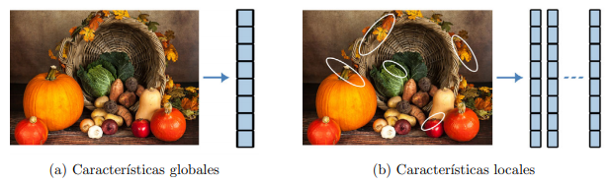

Nota: Al describir una imagen por a) características globales se obtiene un vector. b) por características locales se obtiene un vector por cada punto de interés encontrado en la imagen (Alegre et al. 2016).

Para describir las características locales de una imagen, se requiere de tres etapas detección, descripción y representación de características. Para la detección de características se utilizan diversas técnicas, derivadas de los métodos de detección de bordes, como la diferencia de Gaussiana (DoG) o el Lapaciano de la Gaussiana (LoG), que de manera general son operaciones que aplican filtros sobre la imagen y posteriormente detectan los pixeles que contienen información relevante como bordes, esquinas, cabios de iluminación, entre otras características que dependen de la robustez del método. Estos puntos de interés serán los utilizados en la siguiente etapa para definir con mayor detalle la característica que representa, haciendo uso de los descriptores de características, que analizan la información de los pixeles vecinos a cada punto de interés y de esta manera obtienen vectores de características que representan cada región, entre las técnicas más usadas para esta etapa encontramos el método de Transformada de características invariante de escala (Scale – Invariant Feacture Transform, SIFT).

**SIFT** es un método que, a diferencia de otros métodos de extracción de características como el identificador de líneas y esquinas de Harry, no solo estudia un punto de interés, este además lo compara con sus puntos vecinos obteniendo un área de estudio por cada punto de interés llamada **blod** donde algunas de las propiedades se mantienen aproximadamente constantes. Este método fue desarrollado por David G. Lowe y puede dividirse en las siguientes etapas descritas en el libro Conceptos y método de la visión por computador, basado en lo expuesto en el artículo publicado en la Internatonal Journal of Computer Vision (Lowe, 2014).

**Figura 9**Pasos en el proceso de detección de características por SIFT.

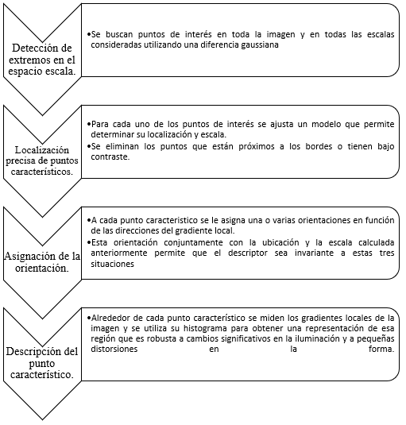

Nota. (Alegre et al., 2016).

Al finalizar el proceso, se obtiene información de las características locales que es robusta a los cambios en la rotación, escala, traslación, iluminación y puntos de vista, almacenada en un vector por cada punto de interés encontrado en la etapa anterior.

**Figura 10***Representación de la etapa de descripción del punto característico SIFT.*

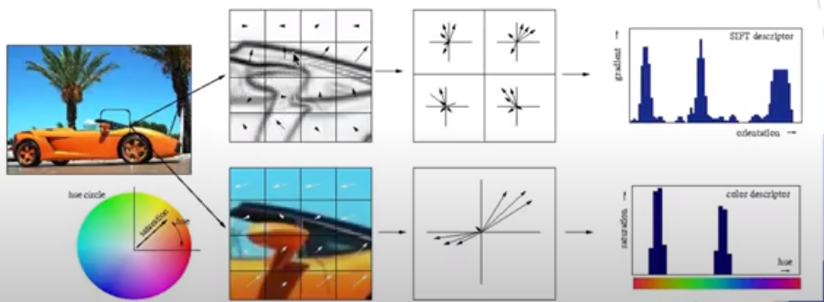

Nota. (Alegre et al., 2016).

Contener esta información en vectores individuales para cada una de las fotografías de la escena que se desea recrear, permite iniciar la segunda etapa de la reconstrucción tridimensional mediante estructura del movimiento.

**Comparación de características y verificación geométrica**:

Definida las características locales de cada imagen y organizada en vectores individuales, es posible encontrar características de una imagen en otra, en esta etapa se definen las imágenes que comparten características y se estiman los cambios en la rotación, traslación y escala, lo que permitirá en la etapa final hacer una superposición de los puntos coincidentes.

**Figura 11***Ejemplo de comparación de característica y verificación geométrica.*

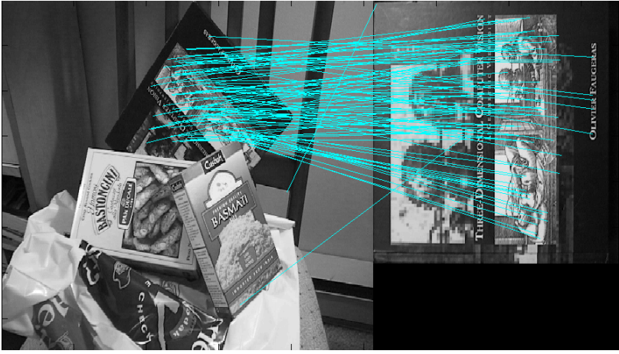

Nota. Las líneas unen puntos representados como vectores con características similares. La utilización de los descriptores SIFT permite de manera directa poder encontrar un objeto específico en una escena. Se puede apreciar su robustez ante rotación, oclusión y escala (Villasenor & Fernández. 2015).

**Reconstrucción de estructura y movimiento**:

Con la información geométrica de las características compartidas en cada imagen, es posible establecer la posición de la cámara para cada fotografía y de esta manera superponer los puntos coincidentes en un grupo de fotografías, que da como resultado una nube de puntos que representaría la superficie de una escena tridimensional.

**Figura 12**Ejemplo de reconstrucción de estructura y movimiento.

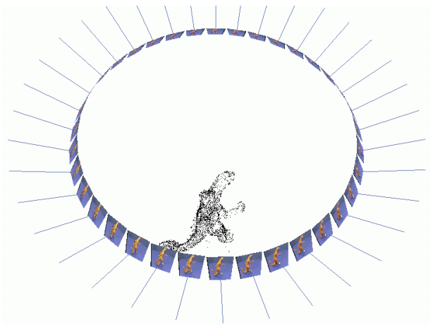

Nota. (Villasenor & Fernández. 2015).

Actualmente se cuenta con diferentes recursos informáticos que permiten realizar cada una de estas etapas del método de reconstrucción, como librerías programadas en Python, siendo muy popular en la visión por computador la librería OpenCv, algunos métodos desarrollados en Matlab también permiten inferir información tridimensional a partir de información fotográfica; todas estas herramientas han sido explotas para diferentes aplicaciones y editadas según los requerimientos.

**4.3 Accesibilidad y Disponibilidad**

La finalidad de este proyecto es volver accesible la posibilidad de escanear una pieza tridimensional, está claro que en la actualidad se cuentan con dispositivos que realizan esta tarea, sin embargo, suelen ser costosos o de difícil acceso; este trabajo pretende utilizar la técnica descrita anteriormente; Esta técnica implica la utilización de componentes más económicos, que si se utilizan de manera adecuada se pueden obtener resultados con una precisión aceptable para algunas aplicaciones.

El volver más accesible la tarea de generar una pieza tridimensional en el espacio virtual a partir de una pieza real, implica el beneficio de profesionales en diversas áreas ya mencionadas en la justificación del problema y de los negocios basados en la impresión 3D.

Adicionalmente, comprender los principios que rigen el método de reconstrucción, abre paso a un gran número de aplicaciones basadas en visión por computadora, por lo cual el dispositivo tiene potencial para ser utilizado en la academia como un primer acercamiento a este campo que actualmente se encuentra en desarrollo.

# 5. Diseño Conceptual

Se puede definir el escaneo 3D como una forma de captura con la capacidad de recrear objetos del mundo que nos rodea en un entorno virtual. Para lograr esto utilizando únicamente imágenes bidimensionales se aplica una serie de estrategias computacionales asociadas a la visión por computador para lograr inferir las características geométricas de dicho objeto.

En el presente proyecto se diseñará y construirá el prototipo de un dispositivo que facilite el proceso de captura de imágenes necesarias para la reconstrucción tridimensional mediante SFM utilizando el software VisualSFM, debido a los beneficios expuestos en apartados anteriores, se establecerán los requerimientos del diseño basados en los requisitos de la técnica mencionados anteriormente y recopilados a continuación.

## 5.1. Requerimientos para la reconstrucción tridimensional con SFM

Sí se desea escanear una pieza por medio de SFM se deben tener encuentra varios factores que limitan la calidad del escaneo por medio de esta técnica; cantidad, iluminación y estabilidad de las fotografías son los principales.

### 5.1.1. Cantidad de fotografías.

Se requiere información fotográfica de toda la superficie del objeto a escanear, estas deben ser tomadas de tal manera que se superpongan algunos puntos, para ello se recomienda capturar imágenes alrededor de los 360 grados de la pieza desde diferentes ángulos y alturas, por lo menos cada 15 grados.

Debido a la cantidad de imágenes necesarias el dispositivo se centrará en reducir los tiempos necesarios para tomar dichas imágenes, por lo que se requiere de un mecanismo y un sistema de control que permita hacer una ronda de fotografías alrededor de la pieza con el fin de obtener información de toda la superficie y luego cambiar la altura del dispositivo fotográfico para hacer otra ronda, el mecanismo debe contar con un controlador y actuadores necesarios para llevar a cabo este objetivo.

Para realizar la captura de las fotos desde todos los ángulos de la pieza existen dos formas, rodear el objeto con la cámara y tomar una fotografía cada cierto ángulo mientras este se mantiene fijo, si es necesario se repite el proceso desde diferentes alturas para obtener más detalles de la pieza, la otra manera de obtener las fotos es fijando la cámara y girar el objeto un poco antes de cada foto hasta obtener imágenes de toda su superficie.

**Figura 13***Modo de captura de fotos*

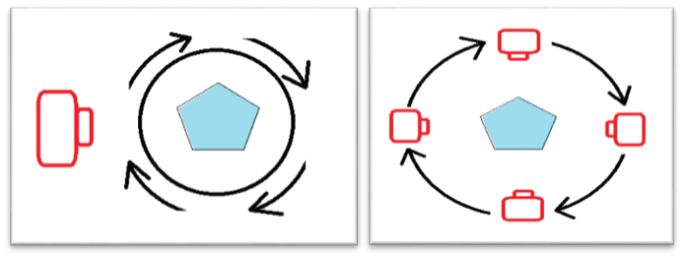

**Figura 14***Primera alternativa conceptual para toma de fotos.*

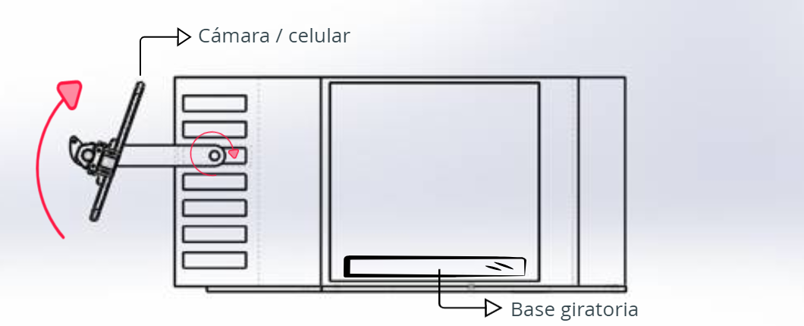

Nota**:** (Martínez & Díaz, 2018)

**Figura 15***Segunda alternativa conceptual para toma de fotos*

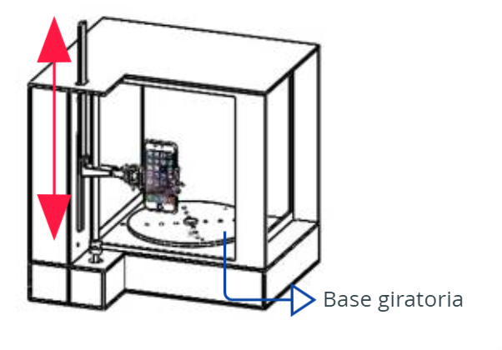

Nota**:** (Martínez & Díaz, 2018)

Basando los requerimientos en los objetivos del presente proyecto, la opción de hacer girar la pieza y no la cámara resulta más conveniente, debido a que está dirigido al escaneo de piezas de tamaño mediano que pueden ser rotadas dentro de un ambiente con una iluminación controlada.

Para cambiar la altura del dispositivo fotográfico se plantearon inicialmente dos alternativas, en la primera, expuesta en la figura 15, pretende ubicar la cámara sobre un soporte con un movimiento angular que por medio de un servomotor controlaría su altura. La segunda alternativa ofrece un movimiento vertical de la cámara por medio de un mecanismo de deslizamiento, esta ofrece una mayor estabilidad para el dispositivo fotográfico frente a la primera alternativa en la cual el torque que debe aplicar el servomotor llega a ser demasiado alto debido a la disposición y longitud del soporte.

### 5.1.2. Iluminación.

La nube de puntos se crea mediante un software con capacidad de detectar características en la pieza encontrando puntos comunes en pares de fotos, para esto se vale entre otras, del valor de intensidad de luz en cada píxel de la fotografía; si la pieza es brillante y no se cuenta con la iluminación adecuada, la información de un punto de la superficie será diferente para cada ángulo debido a los reflejos y sombras que se generan, esto hace que el software se confunda y sea incapaz de generar la nube de puntos.

Si la pieza es demasiado brillante, muy clara o de superficie reflectante, se debe hacer un tratamiento especial, por lo general se utilizan pinturas en aerosol removibles, esto sí se desea llevar la pieza de nuevo a su estado original, de lo contrario bastará con utilizar una pintura regular de un color que no sea brillante, como lo menciona Alegre et al (2016):

Un sistema de iluminación bien diseñado proporciona luz a la escena de forma que la imagen que se obtiene favorezca el posterior proceso sobre la misma, manteniendo e incluso mejorando la información necesaria para la detección y extracción de los objetos y las características de interés” (p.12).

Se hará la selección del tipo y técnica de iluminación basada en las recomendaciones ilustradas en el Apéndice C y D.

En cuanto al dispositivo para capturar las imágenes, es posible utilizar cualquier dispositivo fotográfico que me permita llevar las imágenes tomadas al computador, teniendo mejores resultados para dispositivos con mejores características; En este proyecto no se hará una selección como tal del dispositivo, pero se pretende que sea posible la adaptación de diversos dispositivos encontrados en el mercado.

## 5.2. Requerimientos para el sistema de control del prototipo.

Se pretende que, a través del computador, el usuario reciba información acerca del proceso y que a la vez pueda controlar los elementos mecánicos y electrónicos del escáner, dar orden para iniciar o detener el escaneo, controlar la posición de la cámara y controlar la intensidad de la iluminación.

**Figura 16**Esquema conceptual de control del prototipo.

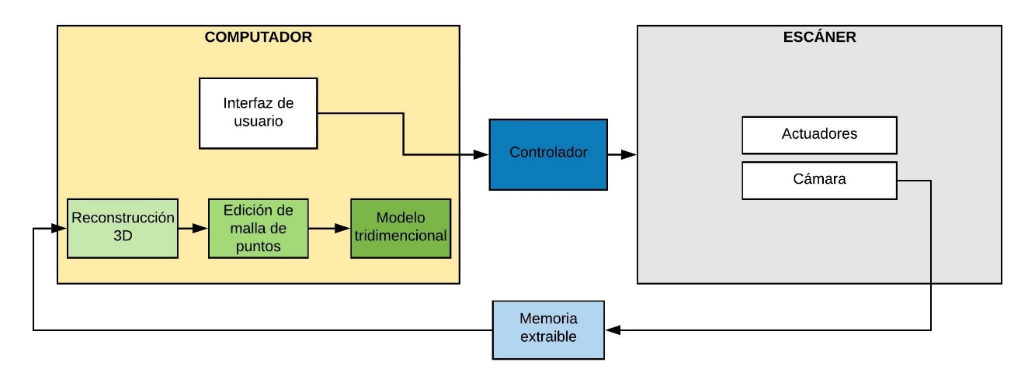

Nota**:** (Martínez & Díaz, 2018)

### 5.2.1. Actuadores.

Con el fin de cumplir con los requerimientos de la técnica, el prototipo debe permitir el movimiento angular de la pieza y el desplazamiento vertical de la cámara, las selecciones de los actuadores necesarios para esto se basan en la necesidad de un giro controlado y estable.

### 5.2.2. Módulo de control

Se requiere de un módulo que permita la comunicación e interpretación de las órdenes dadas a cada uno de los componentes y actuadores del prototipo, esta tarea se realiza generalmente por medio de tarjetas de adquisición de datos y microcontroladores.

### 5.2.3. Interfaz

El usuario debe encontrarse con una interfaz intuitiva, que permita de manera sencilla dar las ordenes requeridas para el proceso de captura de fotografías y adicionalmente, recibir información acerca del proceso de reconstrucción tridimensional con la técnica seleccionada.

**Figura 17**Esquema conceptual final propuesto para el control del prototipo

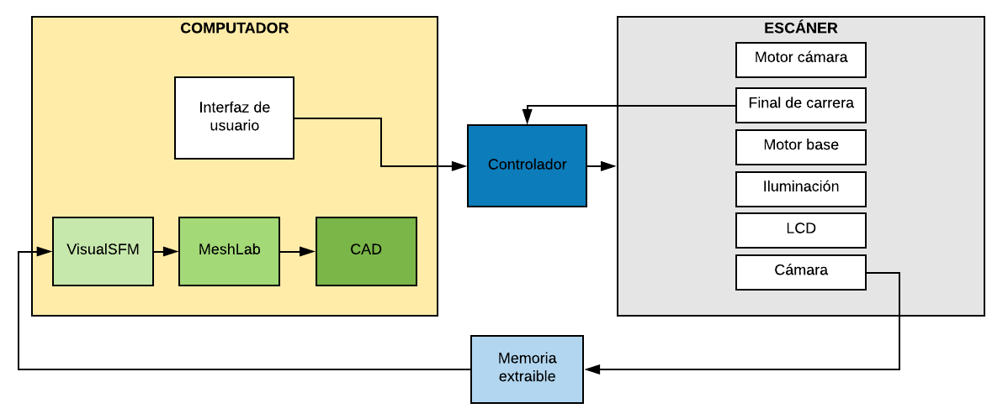

Nota: El esquema muestra de manera conceptual la ruta para realizar una reconstrucción tridimensional, comenzando en la interfaz de usuario encargada de enviar las señales al controlador para logar el control de los diferentes actuadores que permitirán tomar las fotografías con las condiciones de posición e iluminación que se requieran, estas serán extraídas de manera manual a través de la memoria del dispositivo fotográfico para llevarlas al disco duro del computador donde serán procesadas por los programas de reconstrucción seleccionados.

# Diseño En Detalle

## 6.1. Diseño Estructural

A continuación, se expone el diseño estructural del dispositivo que automatizará la captura de fotografías, sabiendo de antemano por los requerimientos expuestos en los objetivos específicos las dimensiones máximas de área de escaneo y la necesidad de adaptar un dispositivo fotográfico, se realiza un diseño que permite el desplazamiento vertical de la cámara y girar la pieza, además, de generar un entorno con una iluminación adecuada. Esta estructura permite disponer los componentes necesarios y un montaje fácil; La manufactura está basada en cortes laser sobre MDF y posteriormente ajustada con diferentes elementos de sujeción según lo expuesto en el Anexo 1, donde también se encuentran los planos y el resumen de los componentes estructurales. La selección del material obedece en mayor medida a que no estará sometido a grandes cargas y resulta económicamente conveniente para esta etapa de prototipo, en la etapa de pruebas se analizará si es necesario seleccionar un material con mejores capacidades mecánicas.

**Figura 18***Modelo 3D de la estructura ensamblada.*

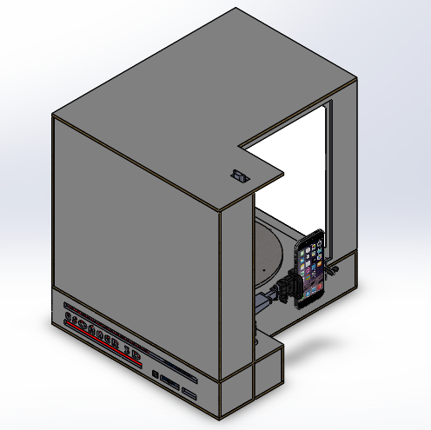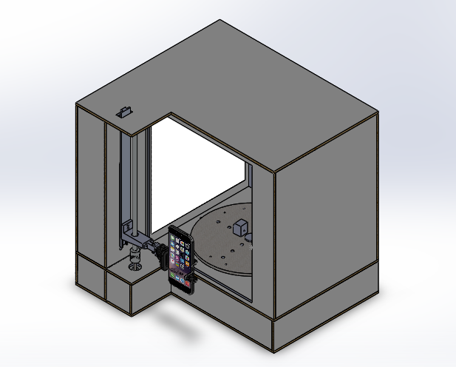

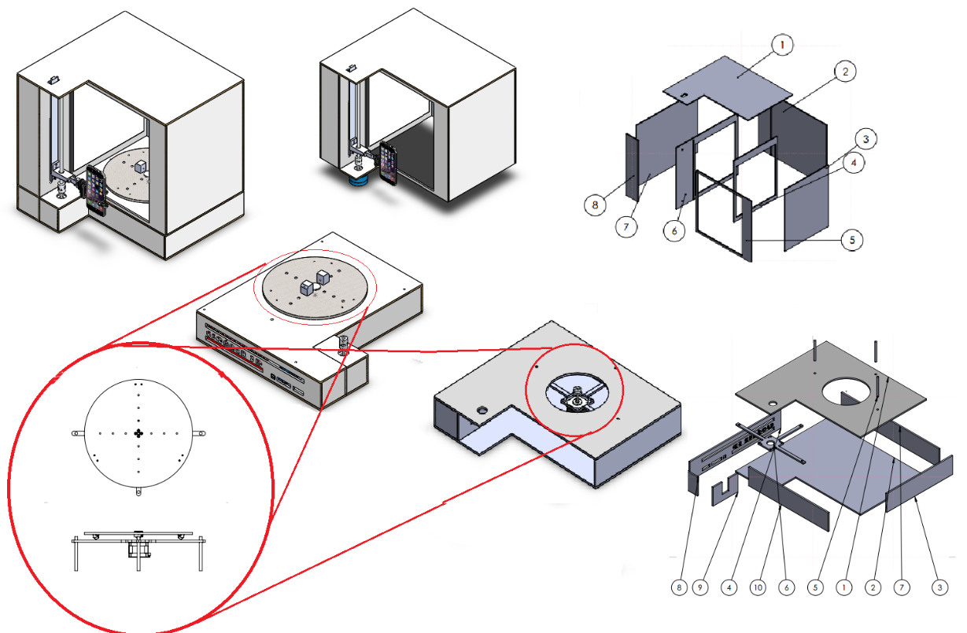**Figura 19***Detalles y explosionado de la estructura.*

**Figura 20***Sección y explosionado parte superior de la estructura.*

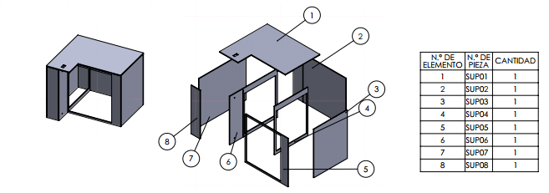

Nota: Las piezas SUP04 y SUP06 se utilizan para los difusores de luz, además en esta última se instala el riel de desplazamiento vertical. En el Anexo 1 podrá encontrar los planos para cada una de las piezas con cotas y anotaciones

La estructura está dividida en dos partes principales, la primera que va en la parte superior está diseñada para instalar tela blanca que funcionara como difusor de la luz emitida por tiras de LEDS instaladas sobre esta misma, también sostendrá el riel de desplazamiento vertical que guiara el dispositivo fotográfico en el cambio de posición y que se observa con detalle posteriormente.

La parte inferior funciona como base del dispositivo y dentro de esta se encontrará la electrónica necesaria para el control, también se encuentra la base del motor (INF06) que girará el objeto a escanear y cuenta con las ranuras y perforaciones necesarias para pasar cables e instalar elementos de fijación. En el Anexo 1 podrá encontrar los planos para cada una de las piezas con cotas y anotaciones.

**Figura 21***Sección y explosionado parte inferior de la estructura*

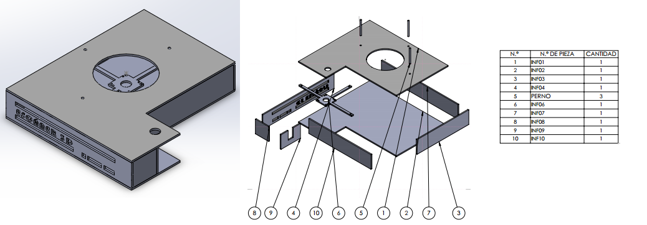

### 6.1.1. Diseño Del Riel De Desplazamiento Vertical.

Para lograr el cambio de posición vertical de la cámara que se requiere, se utilizó un tornillo de desplazamiento de 8mm típicos en máquinas CNC, vinculado por medio de una pieza diseñada e impresa en PLA a un riel que funciona como guía; el motor transmite el movimiento al tornillo por medio de un acople flexible.

**Figura 22***Sección riel de desplazamiento vertical.*

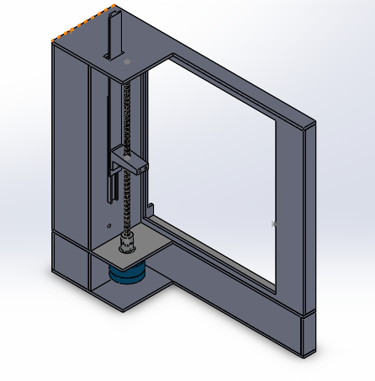

### 6.1.2. Husillo.

Permite transformar el movimiento circular del motor paso a paso en el movimiento lineal necesario para variar la altura a la que se encuentre el dispositivo fotográfico. Se utilizó un husillo de 4 hilos con 8mm de diámetro y paso de 8mm por vuelta.

**Figura 23***Detalle de la rosca del husillo*

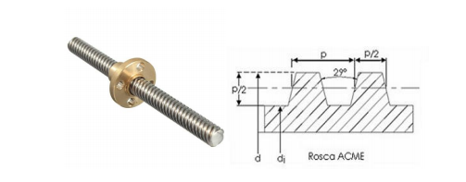

### 6.1.3. Acople flexible.

Permite la transmisión de potencia entre el motor y el tornillo, su diseño flexible permite una buena transmisión incluso si hay desalineaciones en el montaje, se requiere de un acople flexible modelo 5X8 mm.

**Figura 24***Acople flexible*

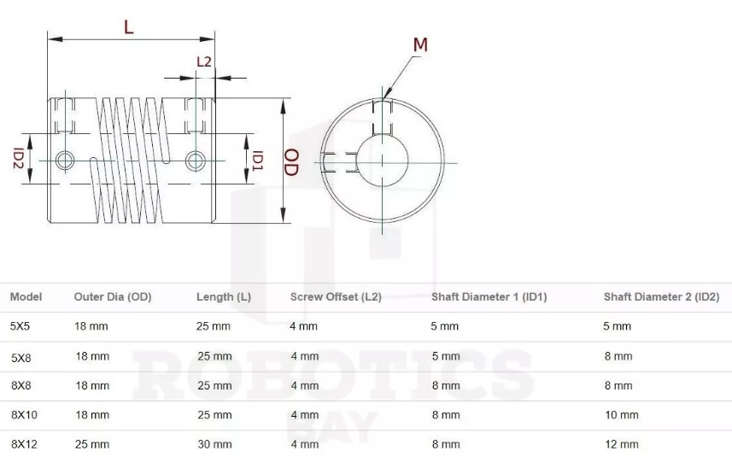

Nota. (Robotic, 2020)

### 6.1.4. Tuerca para husillo.

Este componente es el que finamente se desplaza de manera lineal sobre el husillo, se utilizó una tuerca fabricada en latón de 8mm de diámetro interno fijada sobre una pieza que permitirá ensamblar los demás accesorios para adaptar el dispositivo fotográfico.

**Figura 25***Detalle tuerca de desplazamiento 8mm*

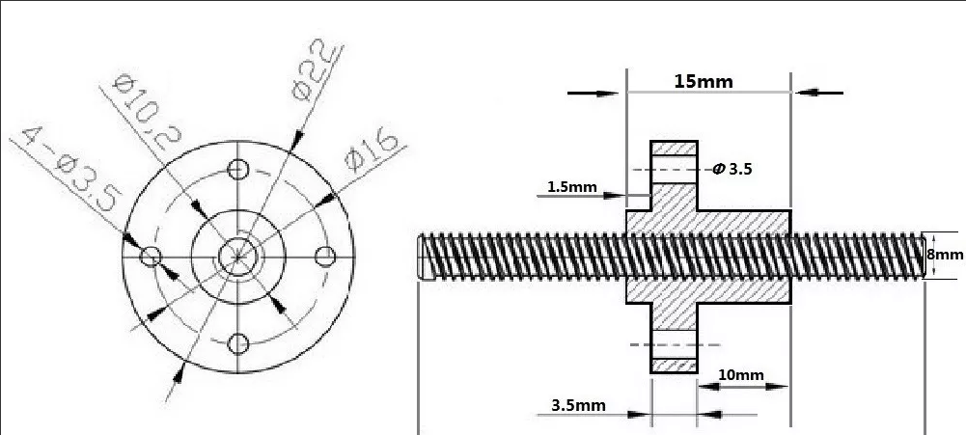

**Figura 26***Detalle de la pieza para vincular el riel y husillo de desplazamiento*

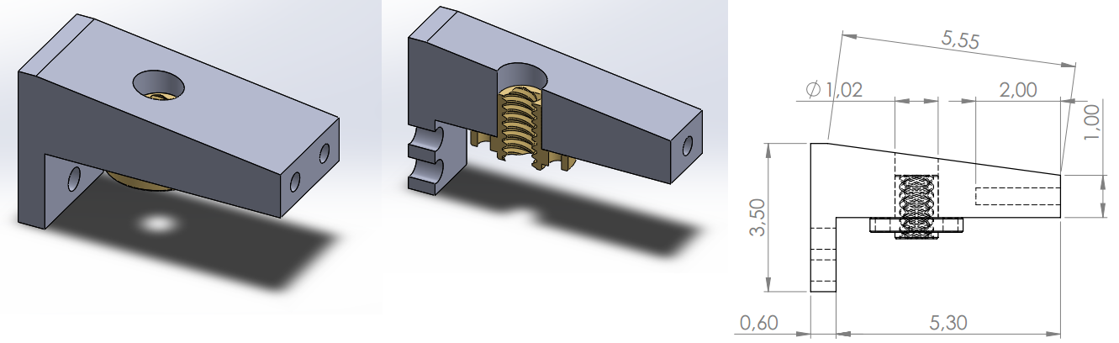

Nota: Esta pieza fue diseñada y fabricada en impresora 3D para lograr el desplazamiento vertical del dispositivo fotográfico, en este caso de un celular, para utilizar con otros dispositivos se debe evaluar la posibilidad de modificar y fabricar nuevamente.

### 6.1.5. Rodamiento.

Se utilizó un rodamiento con su respectivo soporte en la parte superior del tornillo, con el fin de dar mejor apoyo al tornillo y permitir un mejor desplazamiento.

**Figura 27***Detalle ubicación rodamiento*

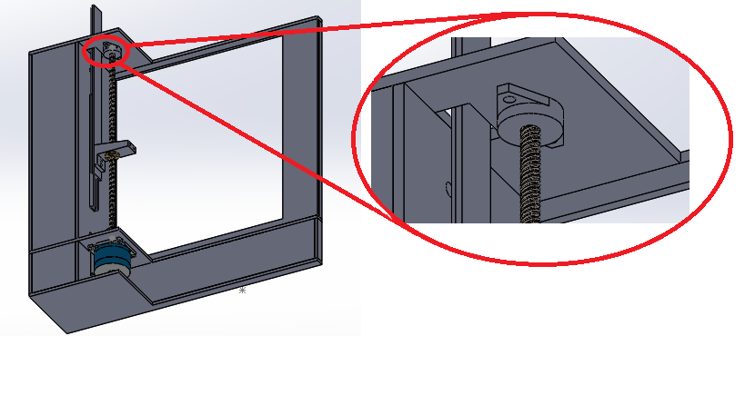

**Figura 28***Modelo y medidas del rodamiento seleccionado.*

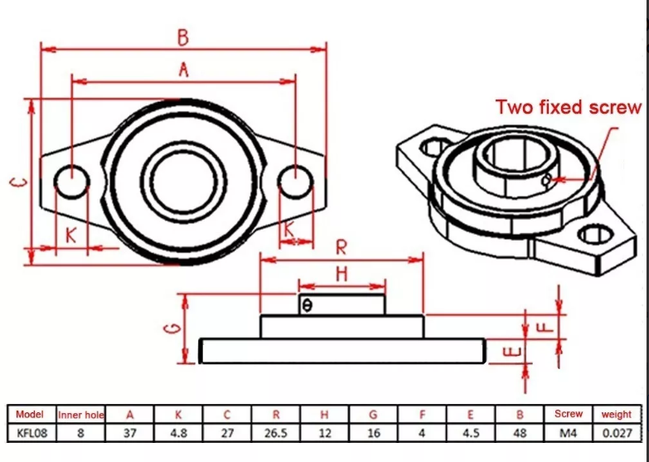

### 6.1.6. Riel guía.

Para guiar el desplazamiento vertical se utilizó un riel de extensión de 30 cm de longitud, estos permiten un deslizamiento suave guiado por una serie de balines internos. Son utilizados principalmente en cajones de muebles y escritorios de manera horizontal, pero su diseño lo hace conveniente frente a la necesidad de controlar el movimiento vertical del dispositivo fotográfico.

**Figura 29***Detalle ubicación del riel de desplazamiento.*

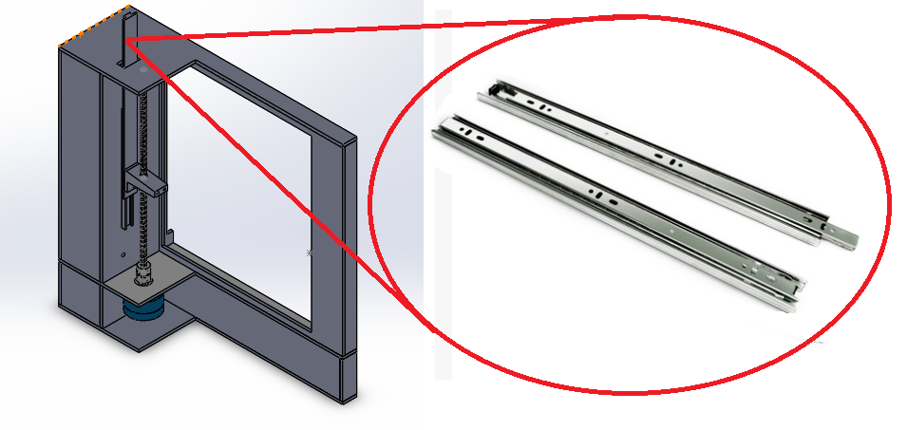

### 6.1.7. Diseño Del Plato Giratorio Para El Objeto A Fotografiar

Entre los requerimientos más importantes del diseño se encuentra el de controlar el giro de la pieza con el fin de obtener un ángulo diferente en cada captura, se hará girar a la pieza sobre su propio eje Z utilizando una base giratoria impulsada por un motor paso a paso.

**Figura 30***Sección inferior, vista con corte por el medio del plato giratorio.*

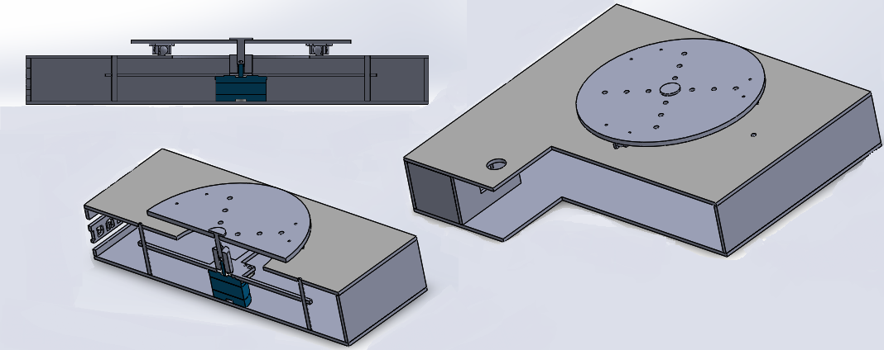

**Plato Giratorio**: El plato giratorio sobre el cual se pondrá la pieza a fotografiar se construyó de MDF cortada por láser con las perforaciones necesarias para acoplar al motor paso a paso, perforaciones disponibles en caso de ser necesario utilizar elementos de fijación para la pieza y las perforaciones que se requieren para fijar tres ruedas locas que servirán de apoyo, además se recubrió con foami blanco para dar un fondo más tenue, este puede ser remplazado fácilmente en caso de requerir un color que cree mayor contraste con la pieza.

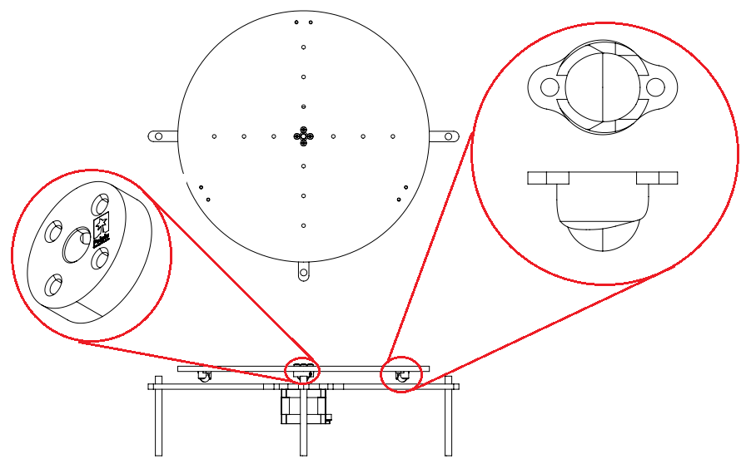**Figura 31***Detalle base del motor y plato giratorio.*

**Acople Al Motor:** Para realizar el acople al motor se seleccionó un par de acoples universales de aluminio que permiten un ensamble rápido del plato giratorio.

**Figura 32**  
*Acople del plato giratorio al motor paso a paso.*

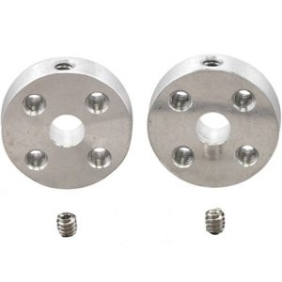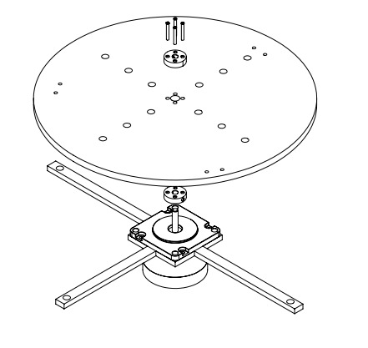

**Ruedas De Apoyo**: Se utilizaron tres ruedas fijadas al plato para logra un giro más suave, pero sobre todo para soportar las cargas axiales generadas por el peso de la pieza a escanear y no caigan directamente sobre el eje del motor PAP**.**

**Figura 33***Detalle ruedas del plato giratorio*

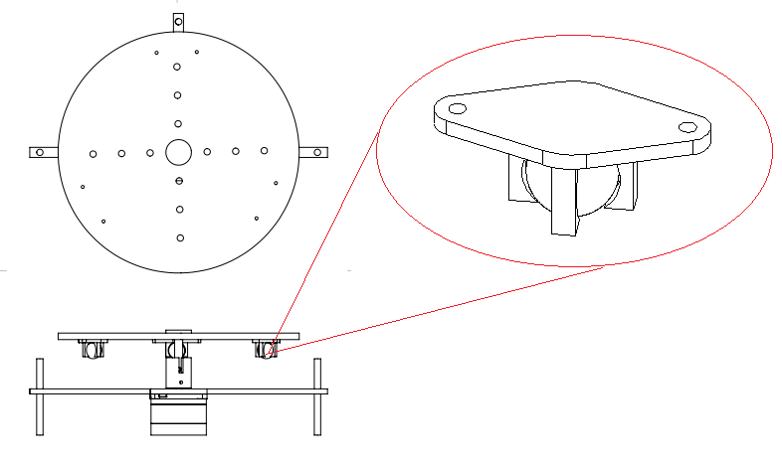

## 6.2. Diseño del Sistema Electrónico de Control

**Figura 34**Esquema de control del prototipo

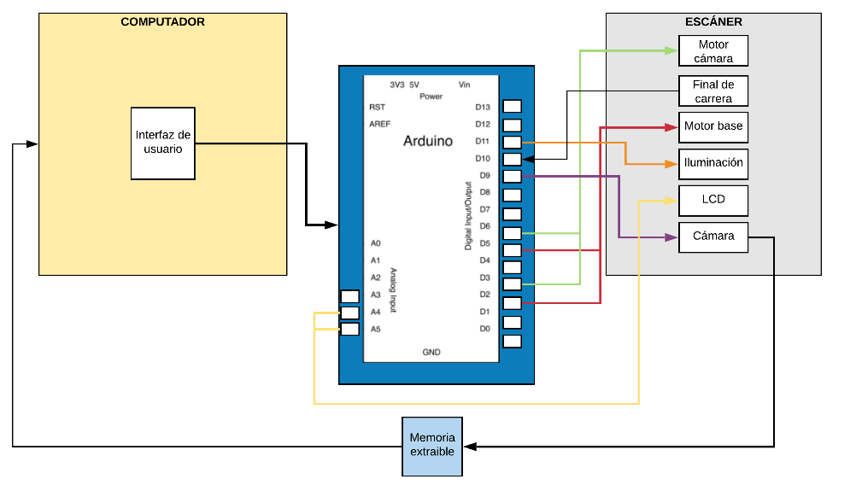

Nota: Se muestra un esquema de las entradas y salidas de señal entre el computador, controlador y diferentes actuadores del escáner; No se muestran líneas de la fuente de energía ni circuitos electrónicos entre el controlador y los actuadores.

### 6.2.1. Controlador

Se requiere de una tarjeta controladora que permita la comunicación y transferencia de datos entre una interfaz de usuario y los diferentes actuadores, en general estos controladores son tarjetas con entradas y salidas análogas y/o digitales, por medio de las cuales se envían o reciben datos entre los actuadores, sensores y el ordenador.

A menudo entre la tarjeta controladora y el actuador se encuentra un circuito electrónico adicional que se encarga de dirigir las señales eléctricas de tal manera que se logre la acción descrita según la lógica programada en el respectivo lenguaje y entorno de programación. Tanto la tarjeta controladora seleccionada, como los circuitos de conexión serán descritos en este apartado, los detalles de la programación serán abordados posteriormente.

Figura 35Esquema de comunicación entre el controlador y los motores.

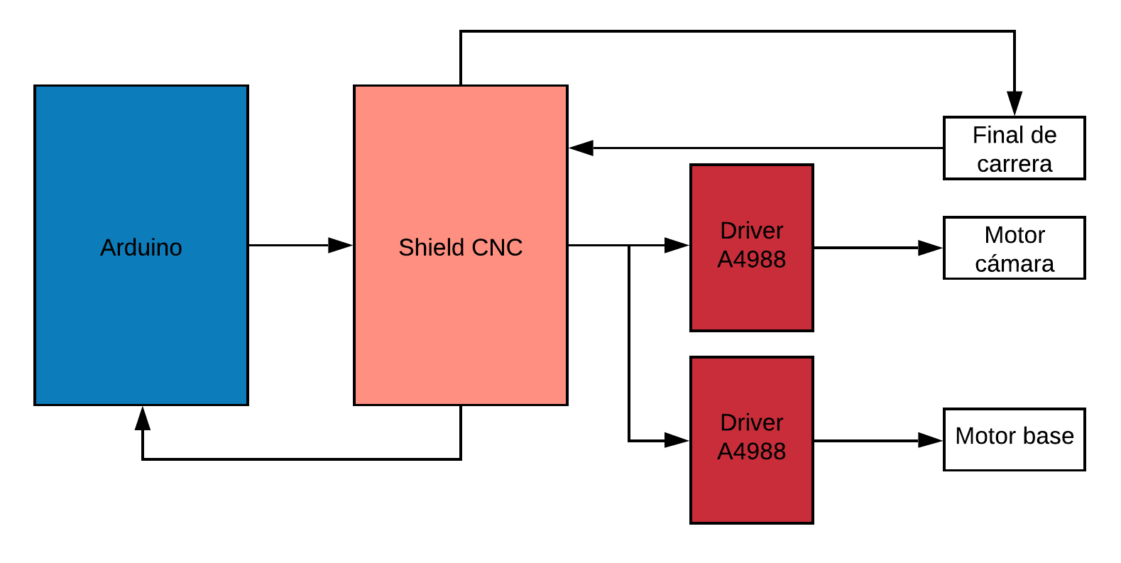

**Arduino uno:** Arduino es una plataforma de desarrollo basada en una placa electrónica de hardware libre que incorpora un microcontrolador re-programable y una serie de pines hembra, los que permiten establecer conexiones entre el microcontrolador y los diferentes sensores y actuadores de una manera muy sencilla (Arduino, 2015).

Arduino cuenta con distintos modelos de placas oficiales que ofrecen diversas posibilidades al momento de crear circuitos electrónicos; como todos los modelos de placas pertenecen a la misma familia de microcontroladores AVR marca atmel, no existe incompatibilidad en cuanto a librerías y requisitos de software.

Se selecciona una placa controladora tipo Arduino UNO, cuenta con 14 pines digitales (entrada / salida) y 6 pines análogo-Digital.

**Shield CNC:** Un motor paso a paso logra hacer desplazamientos de una fracción de revolución debido a que posee varios bobinados, que se energizan secuencialmente según la dirección, velocidad y tipo de paso. Por lo tanto, se debe definir un circuito de control que será el responsable de convertir las señales de avance de un paso y sentido de giro en la necesaria secuencia de energización de los bobinados.

Al ser estos motores de uso típico, podemos encontrar en el mercado tarjetas fabricadas específicamente para este fin, como lo son las Shields CNC. Estas están diseñadas para lograr integrar hasta cuatro motores paso a paso con arduino, implementada normalmente en dispositivos de desplazamiento con control numérico por computadora, la shield CNC dispone de los pines necesarios para insertar el driver requerido por cada uno de los motores, permite programar los movimientos en 3 motores diferentes y adicionalmente clonar la lógica de u no de estos para un cuarto motor.

**Figura 36**Conexión de la shield CNC, Driver A4988 y Arduino uno

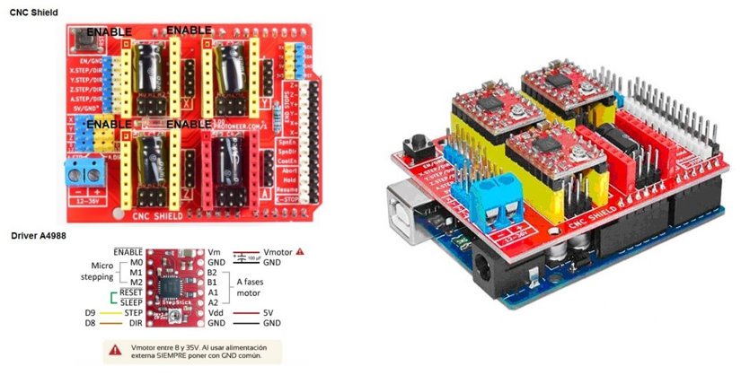

Nota. El Driver se ubica de manera que el pin Enable coincida con el pin Enable en la shield del eje que se va a utilizar, el motor a pasos se conecta en los cuatro pines dispuestos justo al lado derecho de donde se ubica el driver (Arduino, 2015).

**Figura 37**Disposición de pines de la shield CNC en la tarjeta Arduino uno.

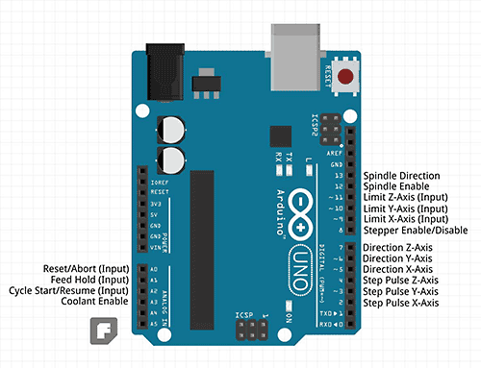

**Driver A4988:** Permite controlar de manera simple motores paso a paso, aunque existen otros modelos similares, este cuenta con unas características suficientes para nuestros requerimientos además de ser accesibles en el mercado local. Este tipo de controladores en general proporciona las protecciones necesarias para evitar que los circuitos electrónicos se vean afectados por las altas intensidades generadas en los motores.

**Tabla 1**Propiedades principales driver A4988

|  |  |
| --- | --- |
| Propiedades principales driver A4988 | |
| Nombre | A4988 |
| Fabricante | Allegro MicroSystem, LLC |
| Voltaje de operación | 8-35 V |
| Modos disponibles de micro paso | Full Step, 1/2, 1/4, 1/8, 1/16 |
| Máxima corriente de micro paso | 2 [A] de pico, 1.4 [A] RMS |
| Resistencia de salida los FETs | 0.32 a 0.45 [Ω] según °C |
| Auto apagado por temperatura | Sí, a 165°C |
| Protección contra exceso de corriente | Para > 2.1 [A] por bobina |
| Protección contra corto circuito | Si |

### 6.2.2. Actuadores

El grupo de componentes eléctricos, electrónicos y mecánicos requerido para cumplir los requerimientos se describen a continuación.

**Desplazamiento De La Cámara:** El objetivo es variar de manera controlada la altura del dispositivo fotográfico, este movimiento vertical estará vinculado al movimiento angular de un motor paso a paso, a través de un tornillo de desplazamiento de 4 hilos. La selección del tipo de motor se debe a la versatilidad y precisión que ofrece el motor paso a paso al momento de controlar su posición.

Este tipo de montajes son típicos en dispositivos CNC, donde se valen de la capacidad del motor de avanzar pequeños deltas de giro, llamados pasos, con una sensibilidad de hasta 1.8°/paso.

**Giro de la pieza:** Para rotar la pieza sobre su propio eje se construirá una base giratoria, descrita con mayor detalle posteriormente, impulsada por un segundo motor paso a paso, debido a los beneficios ya mencionados**.**

**Figura 38**Motores paso a paso

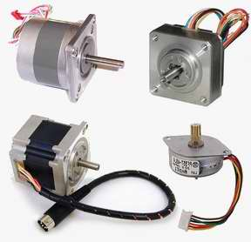

Nota. La figura muestra diferentes modelos de motor paso a paso; para el desarrollo del proyecto se utilizaron motores Nema 17 de tipo bipolar (Arduino, 2015).

**Tabla 2**Especificaciones principales del motor a pasos Nema 17

|  |  |
| --- | --- |
| Característica motor Nema 17 | |
| Angulo de paso | 1.8 ° |
| Tipo | Bipolar |
| Torque sostenido | 4.5 Kg*cm |
| Corriente nominal por fase | 1.5 A |
| Resistencia de fase | 2.3 Ω |
| Inductancia | 4.4 mH |

El controlador debe ser calibrado según la corriente máxima y el valor de las resistencias integradas $R_{s}$, para obtener un voltaje de referencia que se ajusta por medio del potenciómetro

$$I_{max}=\frac{V_{ref}}{8*R_{s}}$$

$V_{ref}= I_{max}*\left(8+R_{s}\right)$ $V_{ref}= 1.5*\left(8+R_{s}\right)$

**Iluminación**: Según las recomendaciones expuestas en los Apéndices C y D, podemos inferir el tipo y técnica de iluminación conveniente para el entorno que será reconstruido mediante Structure From Motion. Como se mencionó anteriormente sus resultados se ven afectados sí en las fotografías aparecen brillos y sombras que varían con el cambio de posición de la cámara. Por esto, una iluminación difusa producida por LEDs, es una alternativa eficiente para cumplir con los requerimientos de iluminación de la escena.

Se utilizarán tiras de LEDs de 12 V conectados a través de un switch transistor a uno de los pines pwm del controlador, figura 16. Esto permitirá variar su nivel de intensidad.

**Figura 39**Conexión luces leds, switch transistor, Arduino.

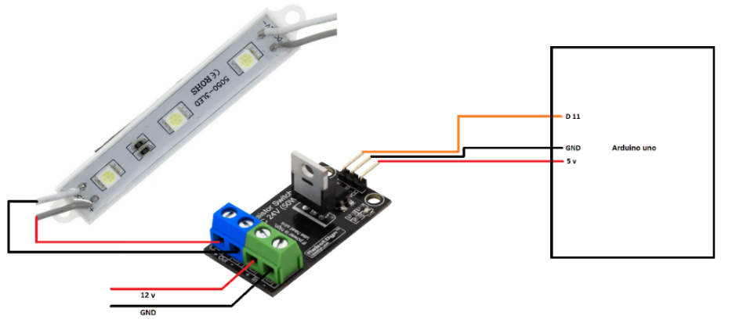

**Figura 40**Esquema de comunicación entre el controlador y la iluminación

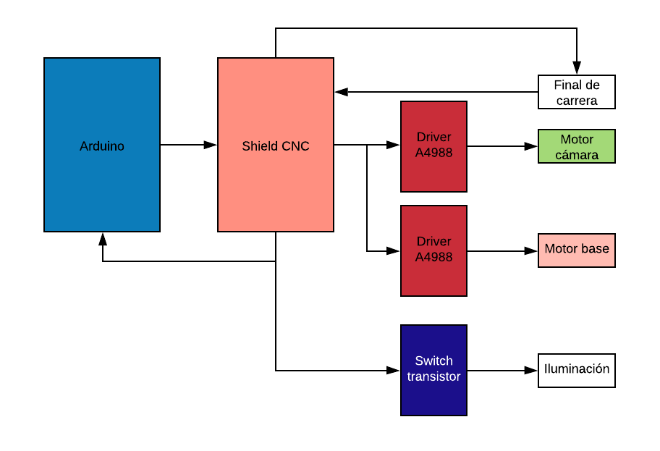

Nota. El pin señal del switch transistor se conecta en el pin dispuesto en la shield CNC para el final de carrera del eje Z, como se puede ver en la figura 37 este pin está vinculado a la salida digital 11 del Arduino, que permite modulación por ancho de pulso PWM (Arduino, 2015).

**Pantalla led:** Se requiere para enviar información al usuario acerca del estado del proceso de captura, se instaló una pantalla led de 16 x 2, a través de un módulo de comunicación i2c, esta pequeña pantalla será suficiente para enviar cortas frases de estado ya que la mayor parte de la información se muestra en la interfaz gráfica de usuario y la comunicación i2c facilita la conexión con el controlador.

**Figura 41**  
  
*Conexión de pantalla LCD por comunicación i2c con Arduino*

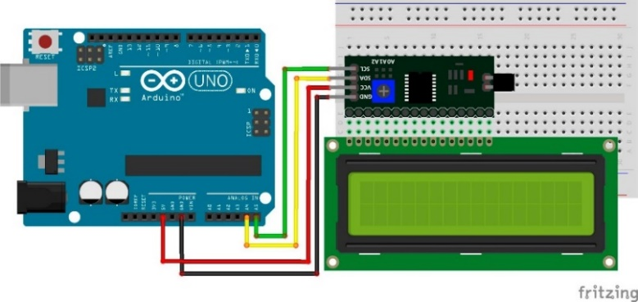

**Figura 42***Esquema de comunicación entre el controlador y la pantalla lcd*

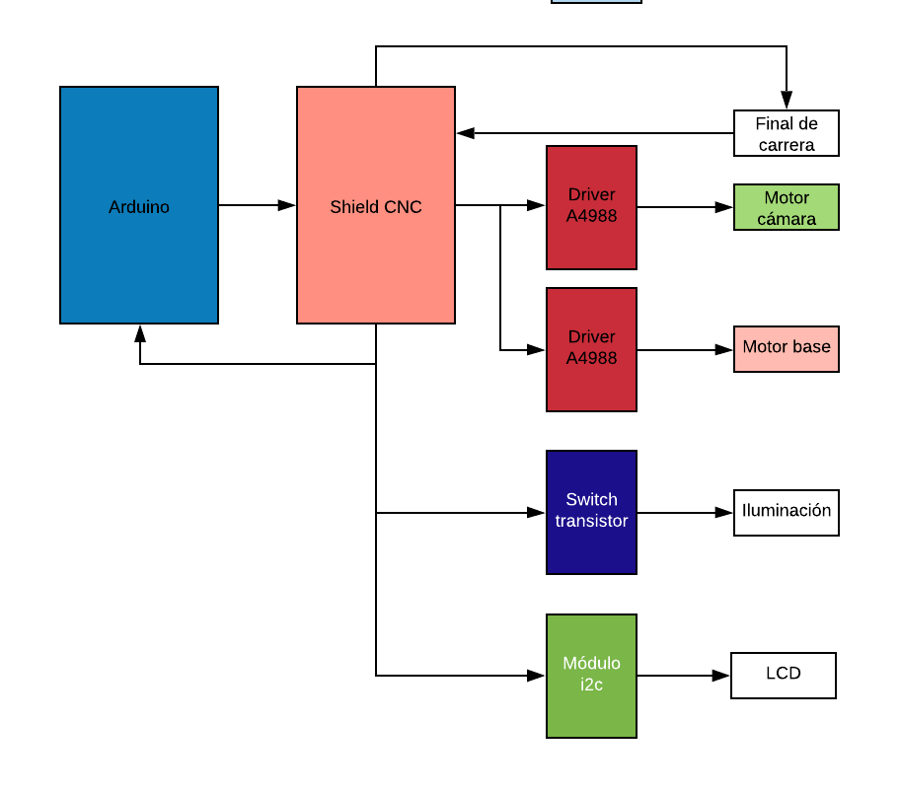

Nota. Los pines SLC y SDA del módulo i2c se conectan a los pines nombrados SLC y SDA de la shield CNC que se encuentran vinculados a los puertos análogos 4 y 5 del (Arduino, 2015).

**Captura de fotos**: Como se mencionó en el diseño conceptual, el escáner pretende ser versátil en cuanto al dispositivo fotográfico, en esta etapa de prototipo se diseñó de tal manera que se facilite utilizar la cámara de un celular. Se utilizó el puerto del auricular 3,5mm, para enviar las señales necesarias que activan la cámara del celular, por medio de un módulo relé; el cable de señal del relé se conectó en el pin dispuesto en la shield CNC para el final de carrera del eje x, este a su vez está vinculado al pin digital 9 del Arduino.

**Figura 43***Esquema circuito para el control de captura de fotos por celular*

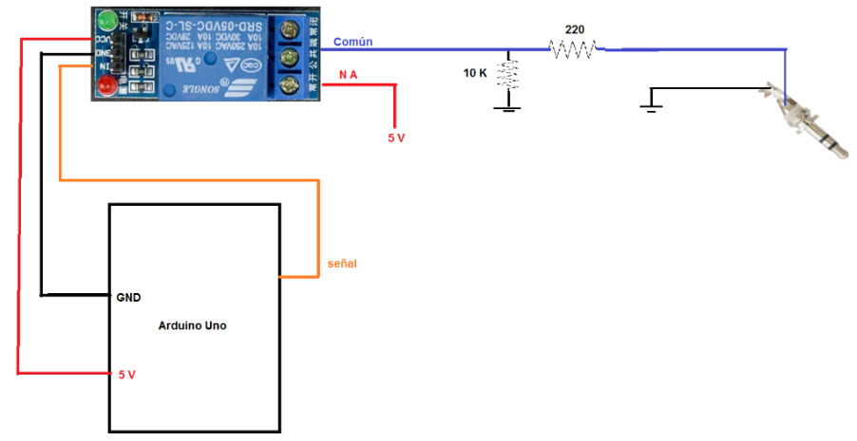

**Figura 44***Esquema de comunicación entre el controlador y el celular*

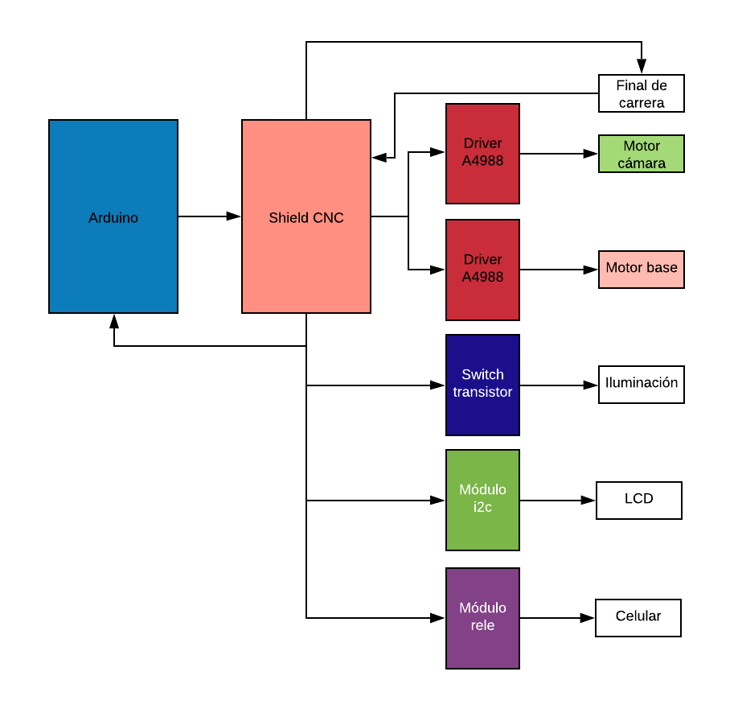

**Figura 45**Esquema de comunicación entre la interfaz de usuario y el escáner

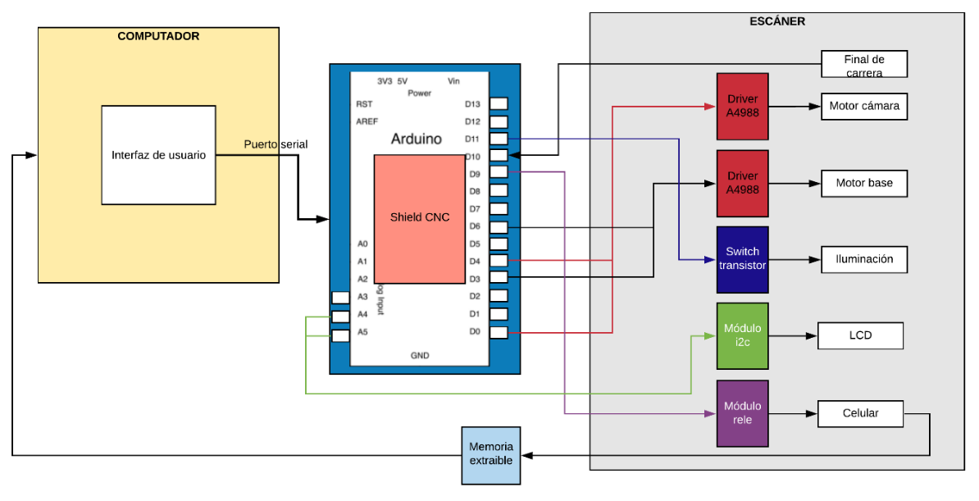

### 6.2.3. Fuente de alimentación

La shield CNC cuenta con borneras para alimentación externa que permite voltajes entre 12 y 36 V; Para la construcción del prototipo se utilizó una fuente de 12V y 4A conectada a dichas borneras, de esta también se suministra el voltaje y la corriente necesaria al switch transistor encargado de la iluminación, la pantalla lcd y el relé para la captura de fotos obtienen el voltaje de los pines de la shield vinculados a 5V y 3,3V del Arduino uno (Arduino, 2015).

**Figura 46**

*Fuente de alimentación 12V 4A*

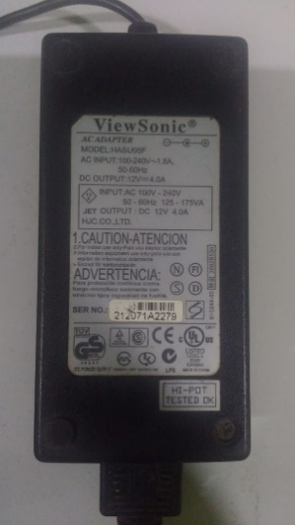

## 6.3. Interfaz De Usuario Y Lógica De Programación

El control de los componentes que conforman el escáner se hace a través de un Asistente de escaneo donde se le guía al usuario mientras toma las fotografías, el asistente de escaneo se desarrolló en Visual estudio 2017 utilizando formularios de Widows forms, que permite realizar aplicaciones graficas con relativa facilidad, valiéndonos de las bibliotecas y controles que se agregan al formulario el cual en inicio es como un lienzo en blanco y va tomando forma a medida que el programador dispone de los controles sobre él y posteriormente agrega las líneas de código necesarias, esta programación se basa en los eventos realizados por el usuario.

Un evento puede ser el clic sobre un botón, o deslizar un trackbarr, o activar un check box. Este libro no pretende ser un manual de visual studio, ni de programación en Windows forms, sin embargo, en este apartado podrá encontrar información de los controles utilizados y la lógica de control que hay detrás de ellos, además del método utilizado para realizar la comunicación serial con Arduino.

### 6.3.1. Aspectos De Comunicación Serial Con Visual Basic .NET

Para establecer la comunicación con Arduino a través de una interfaz HMI (interfaz humano – máquina) que en nuestro caso se refiere al asistente de escaneo, se utilizó el lenguaje de programación de Microsoft Visual Basic .NET. a través de la clase SerialPort, que permitirá leer y controlar los componentes necesarios.

Las instrucciones de la clase SerialPort que se utilizarán son las siguientes:

**Tabla 3***Funciones básicas de la clase serialport*

|  |  |
| --- | --- |
| Funciones básicas de la clase serialport | |
| Serialport.open | Abre el puerto COM. |
| Serialport.close | Cierra el puerto COM. |
| Serialport.ReadExisting | Lee los caracteres enviados. |
| Serialport.Write | Escribe un valor en el puerto. |

Nota*:* La clase serial port contiene muchas funciones más, podrá encontrar un resumen de estas en el libro Monitoreo, control y adquisición de datos con Arduino y Visual Basic.NET (Oliva, 2010).

Para iniciar la clase SerialPort basta con arrastrar la herramienta SerialPort desde el cuadro de herramientas hasta el formulario y posteriormente edite en la barra de propiedades los valores requeridos.

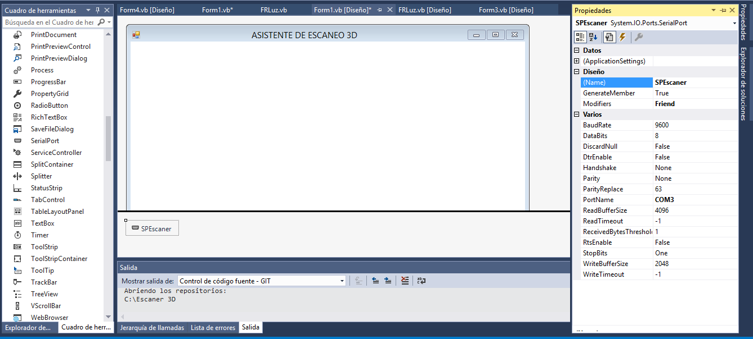**Figura 47***Entorno de programación Windows forms en Visual studio 2017.*

Haga clic en el logo del SerialPort que aparece en la parte inferior luego de haber arrastrado la herramienta y modifique sus propiedades teniendo en cuenta la figura 47, en donde el PortName hace referencia al puerto dispuesto para la tarjeta Arduino, este se puede verificar en el IDE de Arduino en la barra de herramientas.

**Figura 48***Cuadro de propiedades visual studio 2017*

Nota. En este cuadro se muestran las propiedades del elemento que se encuentre seleccionado en el formulario, “Nombre” es una de las propiedades más importantes ya que de esta manera es como podemos referirnos al elemento dentro del código de programación.

De igual manera se debe indicar en el código de Arduino el inicio de la comunicación serial, para iniciar e indicar otras funciones del SerialPort al arduino se utilizan los comandos mostrados en la tabla 4.

**Tabla 4**Funciones para la comunicación serial en Arduino.

|  |  |
| --- | --- |
| Funciones para la comunicación serial en Arduino. | |
| Serial.Begin | Inicia la comunicación a una velocidad determinada. |
| Serial.Avaliable | Verifica si el puerto serial está disponible. |
| Serial.Read | Lee los caracteres enviados. |

### 6.3.2. Funcionamiento Lógico Del Código Arduino Y Formularios De La HMI

La lógica general del código en Arduino se puede observar en la figura 48. El algoritmo está basado en algunas funciones diseñadas con el objetivo de generar un código más ordenado.

Estas funciones se describirán a medida que se vaya revisando cada una de las partes de la interfaz de usuario, de esta forma se podrá ver de forma íntegra como los eventos realizados se transforman en los datos requeridos por Arduino para realizar una instrucción determinada.

**Función Setup:** La función Setup de Arduino contiene las instrucciones necesarias para poner el dispositivo a punto e iniciar el proceso de configuración para la ronda de captura de fotos, inicia estableciendo los pines de entrada y salida, posteriormente inicia la comunicación serial a la misma velocidad con la que se configuro en el formulario y establece un valor inicial de iluminación y de ubicación del dispositivo fotográfico, esto último a través de la función inicioCel.

Los pines nombrados dirBasePin y dirCelPin se utilizan para indicar el sentido de giro del motor de la base y del husillo respectivamente, stepBasePin y stepCelPin se utilizan para enviar la señal de activación en las bobinas del motor de la base y del husillo.

**Figura 49**Diagramas de flujo de la programación en Arduino

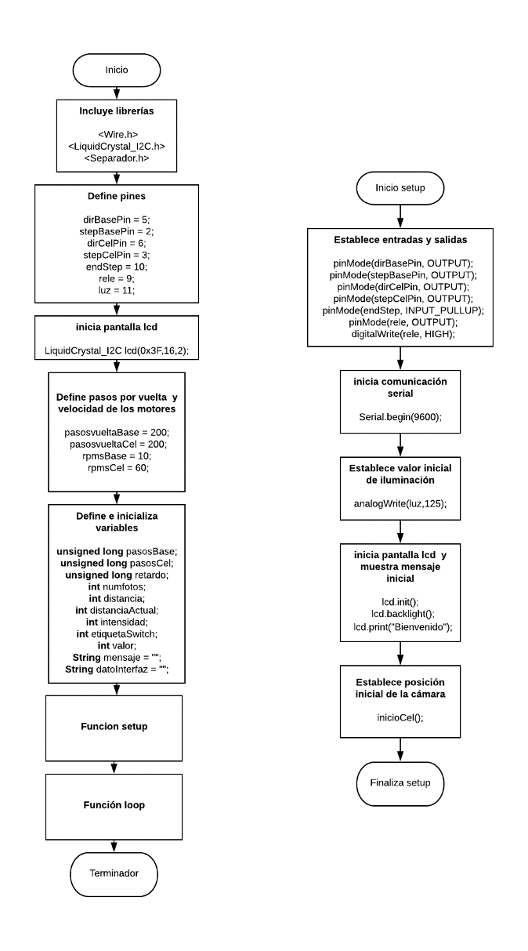

Nota. A la izquierda, diagrama general de la logíca de programación en arduino. A la derecha diagrama de flujo para la función setup.

**Función inicioCel:** Esta función inicia activando el motor paso a paso vinculado al husillo de desplazamiento vertical de tal forma que el celular descienda y se vale del dato enviado por el final de carrera que indica que está en la posición más baja, de modo que si este no está activado continuará girando.

**Figura 50***Diagrama de flujo de la función inicioCel.*

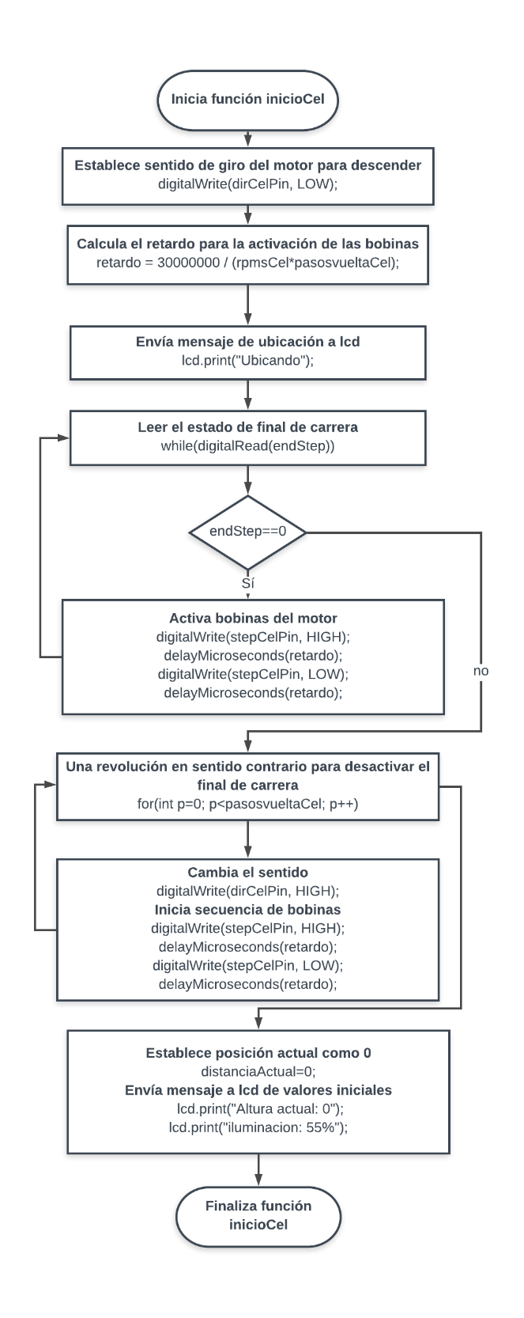

**Funcion Voidloop**: Al finalizar la función setup, con los componentes puestos a punto y con la comunicación serial iniciada, El dispositivo queda a la espera de las ordenes que dará el usuario el cual en este momento se encontrará en el formulario inicial de la interfaz, que hace referencia a la bienvenida a la aplicación y algunos puntos importantes para el proceso de captura de fotos.

Este formulario (ilustración 29) posee además de las etiquetas y cuadros de texto dos botones con las instrucciones OK y Cancelar; si el evento realizado por el usuario es click en Cancelar la aplicación se cerrará y todos los componentes quedarán con la configuración inicial.

Al hacer clic en Ok se mostrará el siguiente formulario (ilustración 30) que corresponde al panel donde el usuario podrá determinar el nivel de iluminación que requiera, la altura del dispositivo fotográfico y el número de fotos que desee tomar alrededor de la pieza, este formulario está directamente vinculado a las funciones contenidas en el voidloop de Arduino

**Figura 51**  
*Formularios de la interfaz de usuario*

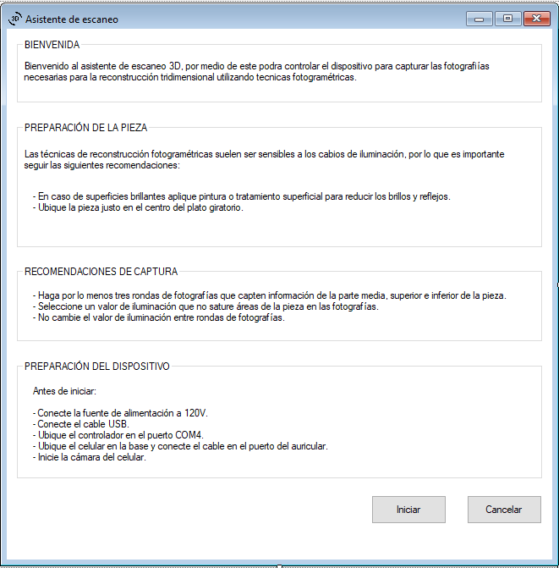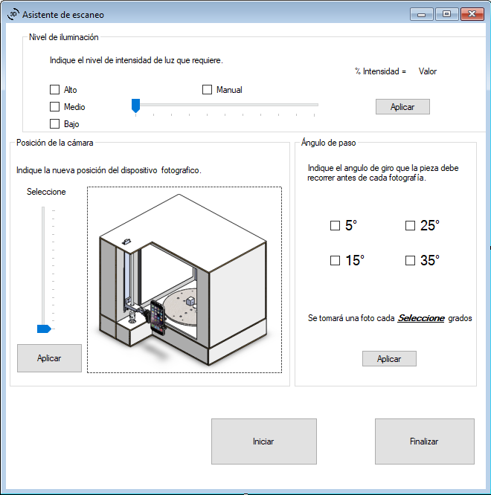

El voidloop de este código inicia leyendo el dato del serial, el cual es guardado en una variable de tipo cadena de texto llamada “datoInterfaz”, posteriormente se separa el primer elemento y es ubicado en la variable “etiqueta” cuyo valor entero es extraído y guardado en la variable “etiquetaSwitch”.

**Figura 52***Datos enviados por evento a través del puerto serial.*

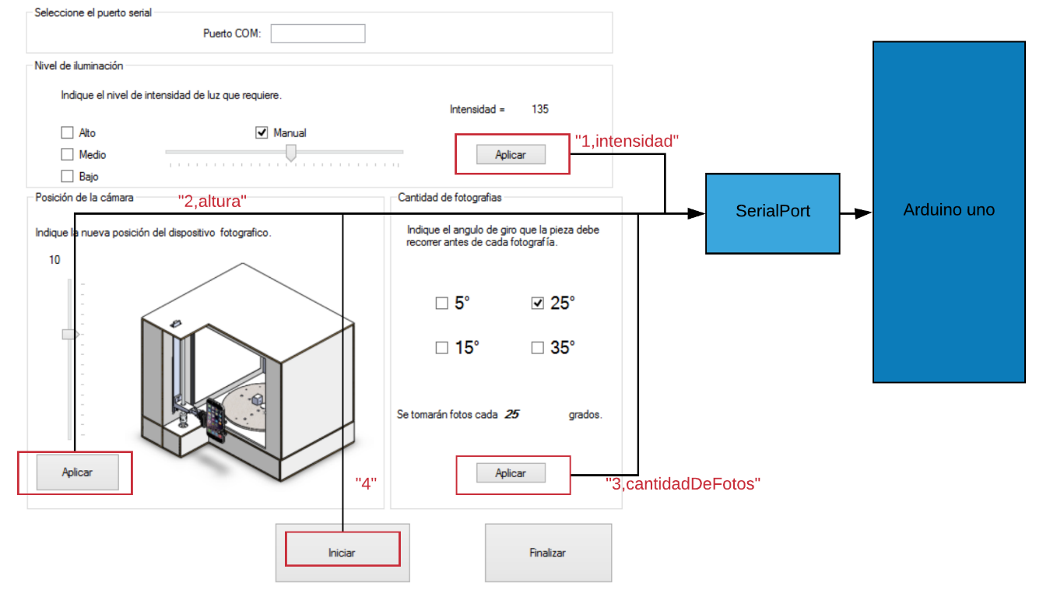

Este valor nos sirve como referencia para activar las siguientes funciones, pues el resto de la función loop tiene estructura switch case conformada por cuatro casos. El valor que llega al puerto serial proviene de los eventos realizados por el usuario en la interfaz, precisamente al pulsar clic sobre los botones en cada una de las secciones de la interfaz de usuario, el dato que envía es un valor tipo string que contiene un número del 1 al 4 según la sección de la interfaz, seguido y separado por comas los valores que requieren las funciones en cada uno de los casos.

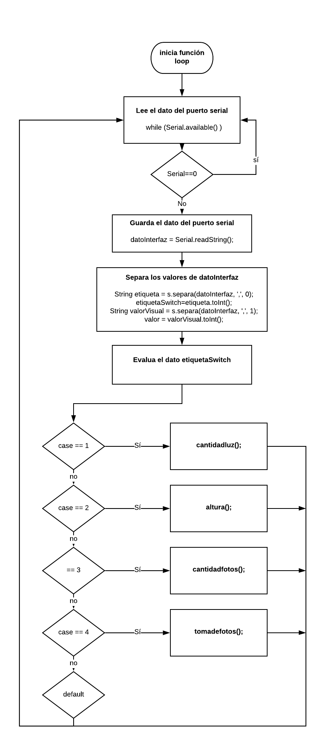**Figura 53***Diagrama de flujo función void loop*

Case 1. El primer case se activa cuando la variable etiquetaSwitch es igual a 1, que sucede cuando el usuario selecciona un valor de iluminación y hace clic sobre el botón aplicar en la sección nivel de iluminación; el segundo valor de la cadena de texto, valorVisual, toma un entero entre 0 y 100 que corresponde al porcentaje de iluminación que desea.

**Figura 54***Sección Nivel de iluminación.*

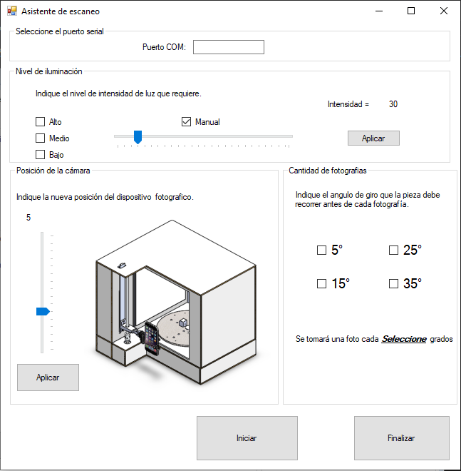

**Figura 55***Líneas de código función cantidadluz*

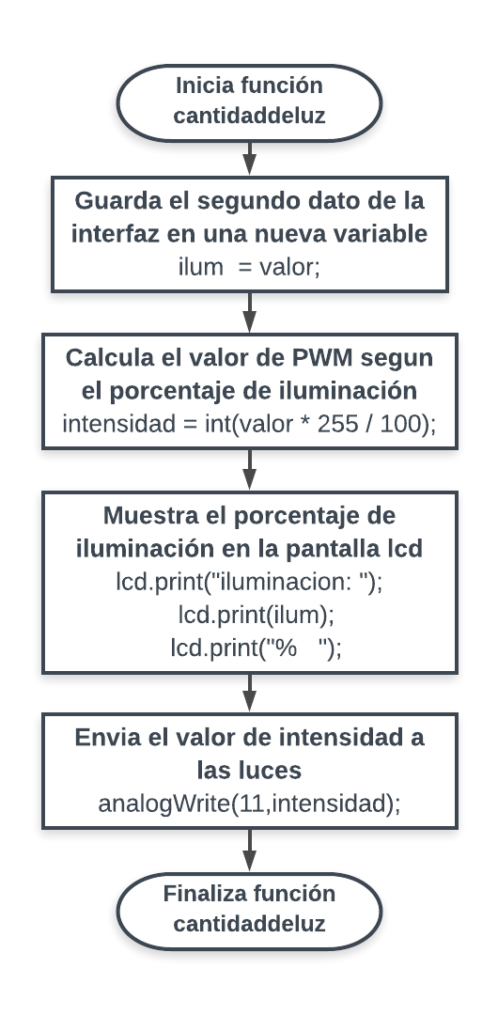

En el área del panel nombrada “Nivel de iluminación”, se encuentran 4 CheckBox, para indicar el nivel de iluminación, los CheckBox referentes a las etiquetas alto, medio y bajo seleccionan los valores y los guarda en una variable nombrada “intensidad” para determinar el ciclo de trabajo en el PWM vinculado a las luces LEDs, este dato será utilizado en la función analogoWrite(pin, value), el cuarto checkBox activa un trackBarr que arroja un valor entre 0 y 100 a la variable value de dicha función. Estos valores serán enviados a través de la comunicación serial precedido y separado por coma de “1” al momento de pulsar el botón aplicar como se explicó anteriormente, las líneas que describen este evento en el formulario se observan en la figura 47.

**Figura 56***Evento clic en el botón aplicar de la sección Nivel de iluminación*

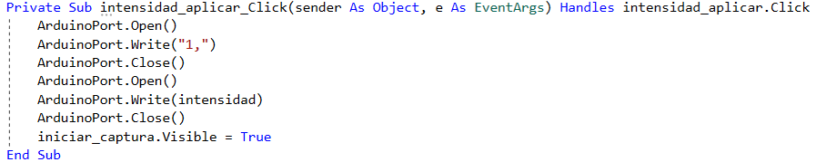

Case 2. Cuando el usuario selecciona la altura a la que desea hacer la ronda de fotos y pulsa el botón aplicar de esta sección, el puerto serial envía la cadena de texto “2,posicion” donde altura corresponde a un valor entre 0 y 15; por lo tanto la variable etiquetaSwitch equivaldrá a 2, lo que conlleva a que se ejecute la función altura( ).

**Figura 57***Evento clic en el botón aplicar de la sección Posición de la cámara*

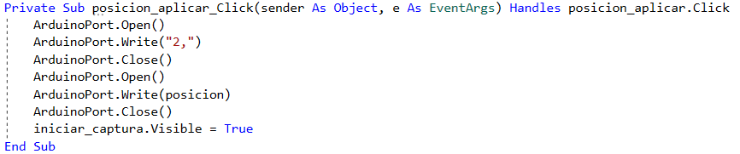

**Figura 58***Diagrama de flujo función altura*

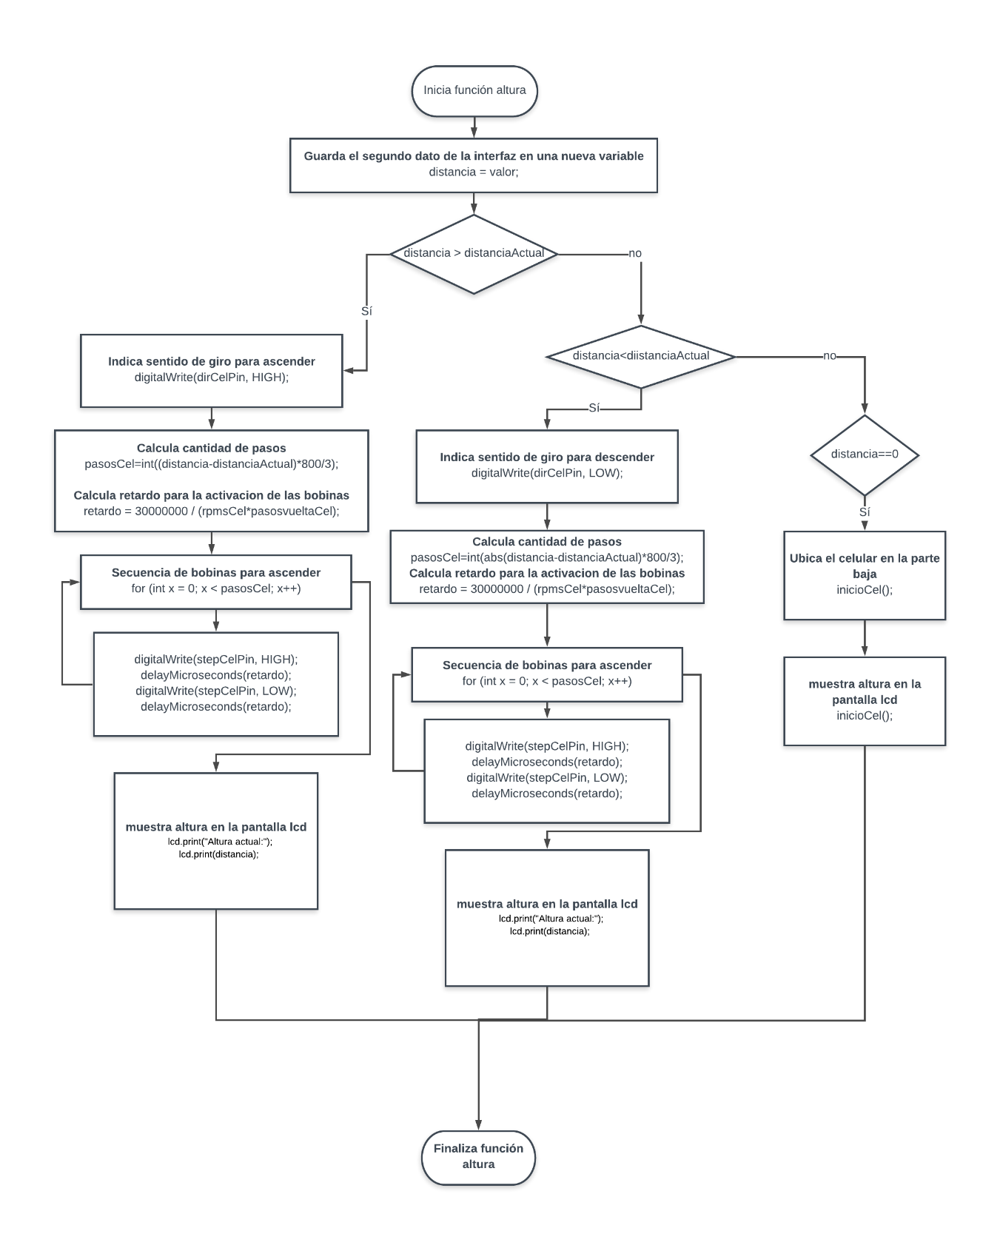

Case 3. En la sección Ángulo de paso el usuario indica cual será el ángulo que debe recorrer antes de tomar cada fotografía a través de los checkbox dispuestos en esta parte de la interfaz, con este dato se calcula el número de pasos por revolución (equivalente a la cantidad de fotos por revolución) que debe recorrer el motor del plato giratorio y será enviado precedido del número 3 y separado con coma por medio del serial port como una cadena de texto al presionar el botón aplicar.

**Figura 59***Evento clic en el botón aplicar de la sección Posición de la cámara*

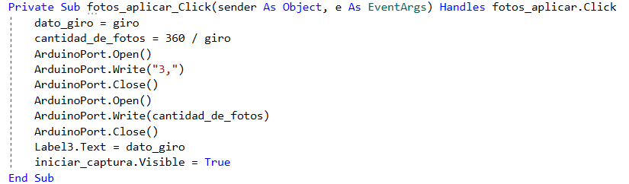

Nota. El valor seleccionado en el checkBox se utiliza para calcular la cantidad de fotografías que se tomarán en la ronda y este será el dato que se envía por el puerto serial y que será utilizado en la función cantidaddefotos de (Arduino, 2015).

En la programación de Arduino este case simplemente se encarga de tomar el dato que corresponde a la cantidad de fotos que estará guardado en la variable de Arduino “valor” y guardarla en una nueva variable llamada “numfotos” a través de la función cantidaddefotos() como un entero que será utilizada posteriormente en la función del case 4.

**Case 4*.*** Con iluminación, altura del celular y numero de fotos establecidas, el usuario debe oprimir el botón iniciar que enviará un “4” al Arduino y por lo tanto iniciando la función toma de fotos ( ).

**Figura 60***Diagrama de flujo función tomadefotos*

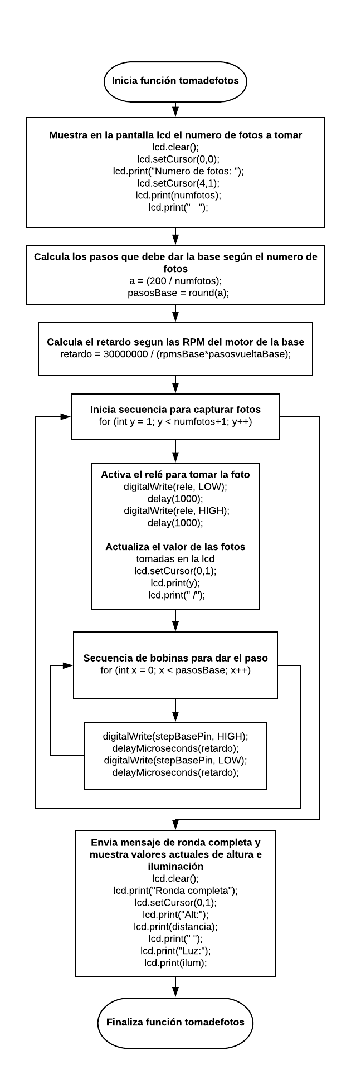

## 6.4. Costos

En la tabla se relacionan los componentes, materiales utilizados y procesos de manufactura necesarios para construir el prototipo con sus respectivos precios.

**Tabla 5**Costos

|  |  |  |  |
| --- | --- | --- | --- |
| **Gastos en electrónica** | | | |
| **Cantidad** | **Descripción** | **$/unidad** | **Total** |
| 1 | Arduino uno | $ 30.252,00 | $ 30.252,00 |
| 1 | Shield CNC | $ 13.000,00 | $ 13.000,00 |
| 2 | Driver a4988 | $ 9.700,00 | $ 19.400,00 |
| 1 | Mosfet en board | $ 23.000,00 | $ 23.000,00 |
| 5 | Cubo Led 5730 x3 | $ 4.000,00 | $ 20.000,00 |
| 2 | Motor nema 16 | $ 69.700,00 | $ 139.400,00 |
| 2 | Final de carrera | $ 2.500,00 | $ 5.000,00 |
| 1 | Pantalla 16x2 | $ 9.700,00 | $ 9.700,00 |
| 1 | Modulo i2c | $ 7.000,00 | $ 7.000,00 |
| 1 | Rele un canal 5v bornera-bornera | $ 8.500,00 | $ 8.500,00 |
| 1 | Conector jack 3.5 mm | $ 10.000,00 | $ 10.000,00 |
| 1 | Cableado | $ 15.000,00 | $ 15.000,00 |
|  |  |  |  |
|  |  |  | $ 300.252,00 |
| **Gastos en construcción de estructura** | | | |
| **Cantidad** | **Descripción** | **$/unidad** | **Total** |
| 1 | Cortes sobre MDF y construcción parte inferior. | $ 100.000,00 | $ 100.000,00 |
| 1 | Cortes sobre MDF y construcción parte superior. | $ 199.000,00 | $ 199.000,00 |
| 1 | Contact Film | $ 20.000,00 | $ 20.000,00 |
| 1 | Riel guia extensible 45 cm | $ 6.900,00 | $ 6.900,00 |
| 1 | Varilla roscada 4 hilos 8mm | $ 26.000,00 | $ 26.000,00 |
| 1 | Rodamiento con chumacera Kfl08 | $ 10.000,00 | $ 10.000,00 |
| 1 | Acople flexible 5 - 8mm | $ 7.000,00 | $ 7.000,00 |
| 1 | Impresión 3D acople riel, rosca y tornillo | $ 22.000,00 | $ 22.000,00 |
| 1 | Par hub 5mm | $ 26.500,00 | $ 26.500,00 |
| 3 | Ruedas de apoyo | $ 7.000,00 | $ 21.000,00 |
|  |  |  |  |
|  |  |  | $ 438.400,00 |
|  |  |  |  |
|  |  | **TOTAL** | $ 738.652,00 |

# 7. Validación

Para verificar el funcionamiento del dispositivo y el cumplimiento de los objetivos planteados en el proyecto, se realizaron rondas de fotografías en diferentes condiciones de iluminación, altura y ángulo de giro por paso, Según el Anexo 2. PROCEDIMIENTO PARA LA CAPTURA DE FOTOS A TRAVÉS DEL DISPOSITIVO CONSTRUIDO. con el fin de validar el correcto funcionamiento de los actuadores a través de la interfaz de usuario; el ejecutable de la aplicación se encuentra en el Anexo 3. INTERFAZ DE USUARIO.

Posteriormente se realizaron rondas de fotos para un primer escaneo utilizando como dispositivo fotográfico un celular con cámara de 13MP, las fotos obtenidas fueron procesadas en VisualSFM siguiendo las instrucciones expuestas en el ANEXO 4. DIGITALIZACIÓN DE LA NUBE DE PUNTOS UTILIZANDO VISUALSFM para obtener una nube densa de puntos.

**Figura 61***Captura de fotos para prueba de reconstrucción*

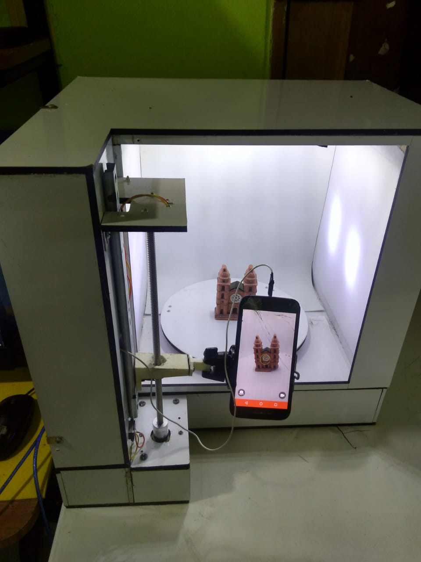

**Figura 62**Captura de fotos para prueba, interfaz y dispositivo mecánico

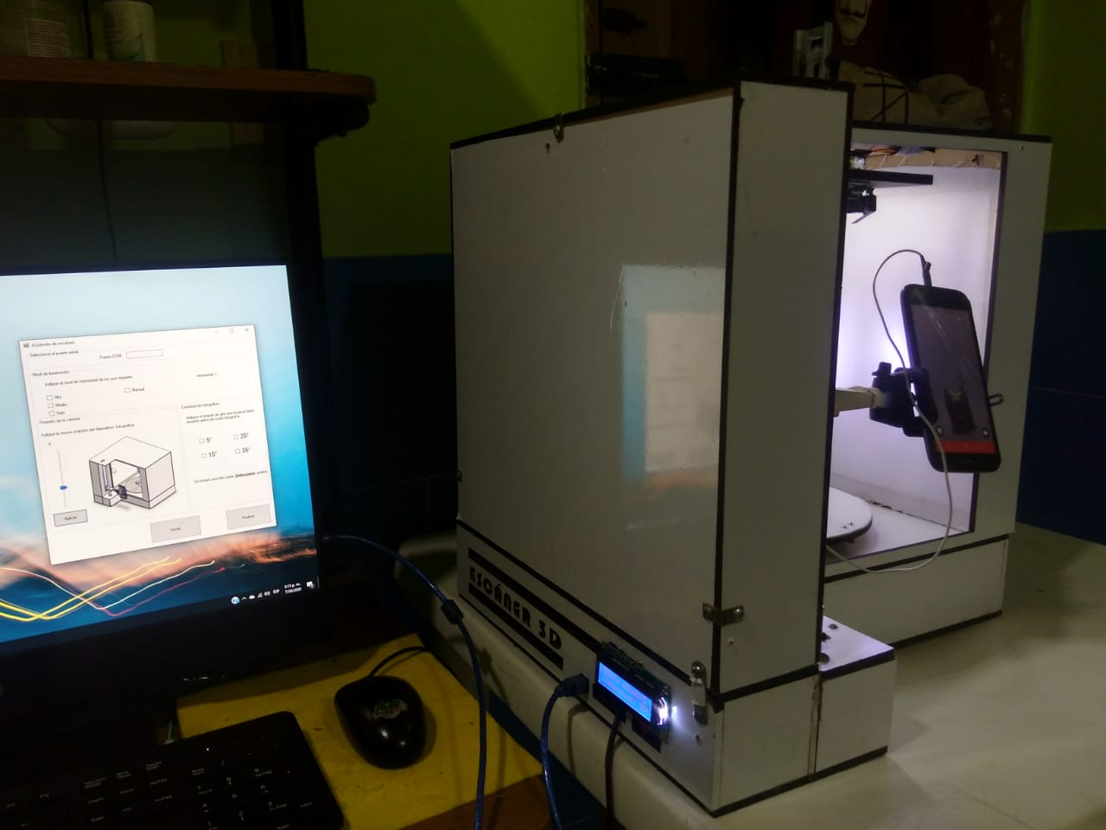

Al conjunto de fotos tomadas con el dispositivo se le agregaron 7 tomadas manualmente para obtener mayor detalle de algunas zonas del objeto. En total se utilizaron 94 imágenes para la reconstrucción, tomadas en cuatro rondas a alturas diferentes, algunas fotos debieron descartarse al no quedar bien enfocadas. La identificación de puntos característicos comienza al dar clic en Compute Missing Matches.

**Figura 63**  
Fotografías cargadas en VisualSFM

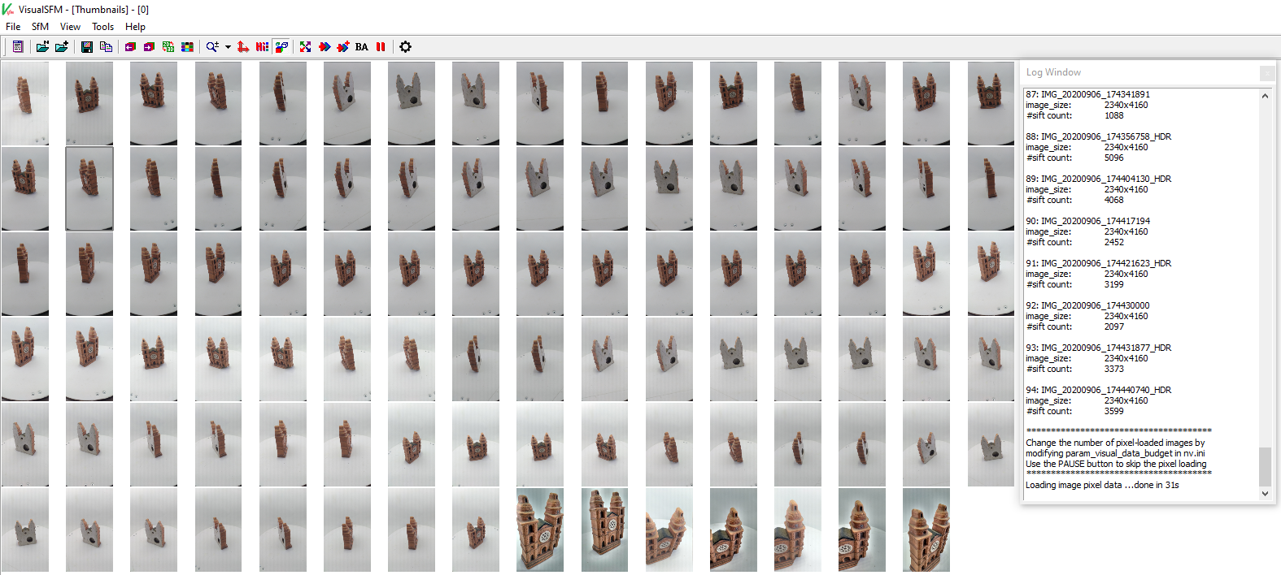

VisualSFM computa y guarda la informacion de los emparejamientos de puntos entre el grupo de fotos como un archivo con extensión .NVM que hace referencia a un documento de Nview match, donde se puede observar información de los puntos coincidentes activando la vista de coincidencia de caracteristicas (features matching) y la vista de árbol de expansión, estas opciones permiten vizualizar si hay zonas con pocas coincidencias y de esto depende si es necesario agregar más fotografias.

**Figura 64**  
Algunos emparejamientos de puntos característicos

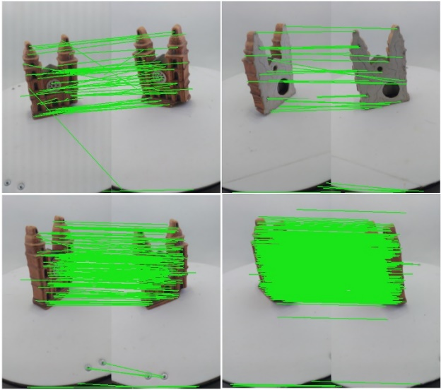

Nota. Para ver los emparejamientos clic en view/ features matching.

**Figura 65**Árbol de expansión.

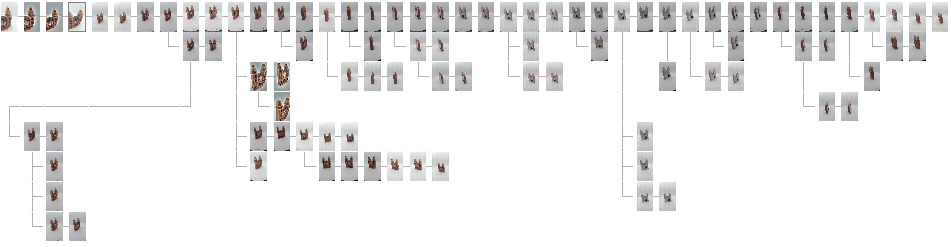

Nota. en la barra de herramientas haga clic en el icono de Show image Thumbnails + CTRL.

**Figura 66**  
Nube de puntos y posiciones de cámara

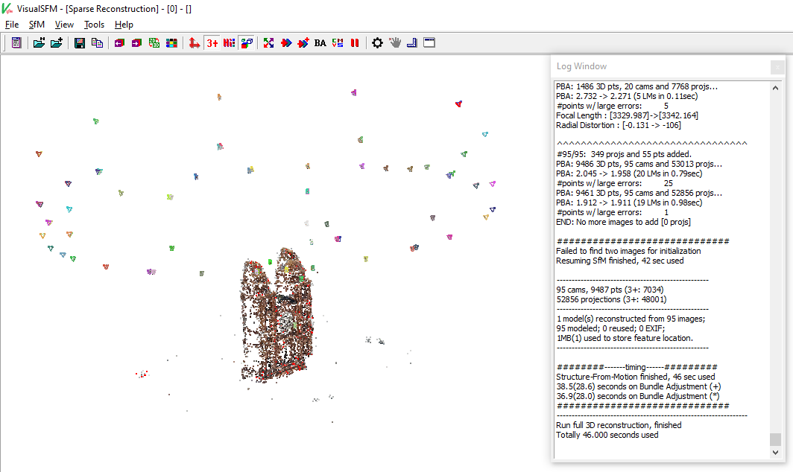

Nota. Se observa una nube de puntos poco densa y las posiciones de cámara de las fotos utilizadas para la reconstrucción. Esta se genera al dar clic en Reconstruct sparse.

**Figura 67**Reconstrucción de nube densa de puntos.

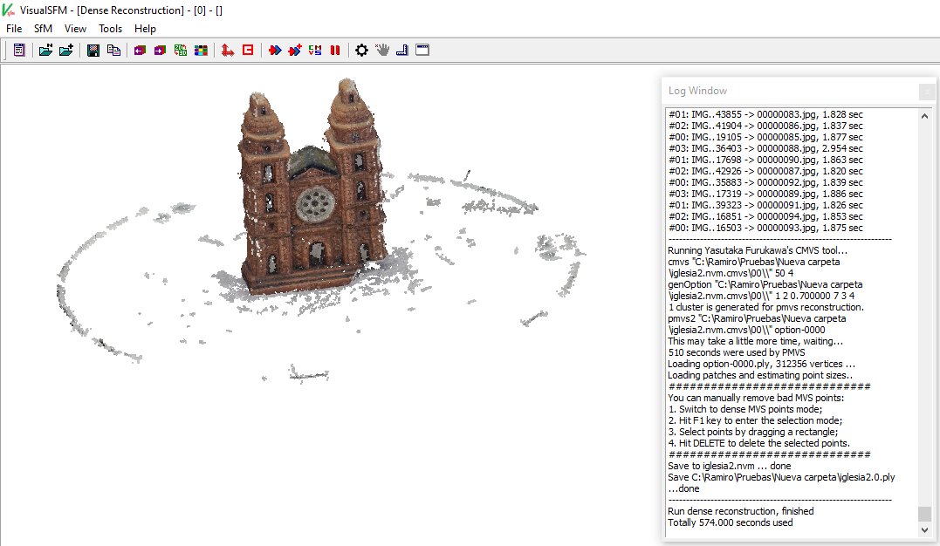

Nota. Esta nube se obtiene al seleccionar la opción *Reconstruct Dense,* el archivo generado se guardó como “iglesia.ply”.

Con la nube densa de puntos ya podemos apreciar la geometría tridimensional del objeto, sin embargo, no tenemos una figura continua y hay presencia de puntos que no pertenecen al objeto de interés. Para obtener una superficie continua se utilizó el software MeshLab que además de generar la malla de puntos permite eliminar las partes no deseadas de la reconstrucción y ajustar el factor de escala a partir de solo una medida en el objeto escaneado, para esto se sigue el procedimiento expuesto en la figura 67 y con mayor detalle en el Anexo 5 POST-PROCESADO DE LA NUBE DE PUNTOS OBTENIDA EN VISUALSFM UTILIZANDO MESHLAB.

El punto de partida para el post procesamiento de la nube de puntos en Meshlab es el archivo de tipo objeto 3D generado en VisualSFM con formato .PLY, su ubicación por defecto está en la misma carpeta de las fotografías procesadas.

**Figura 68**  
Diagrama de flujo para el post-procesado de la nube de puntos

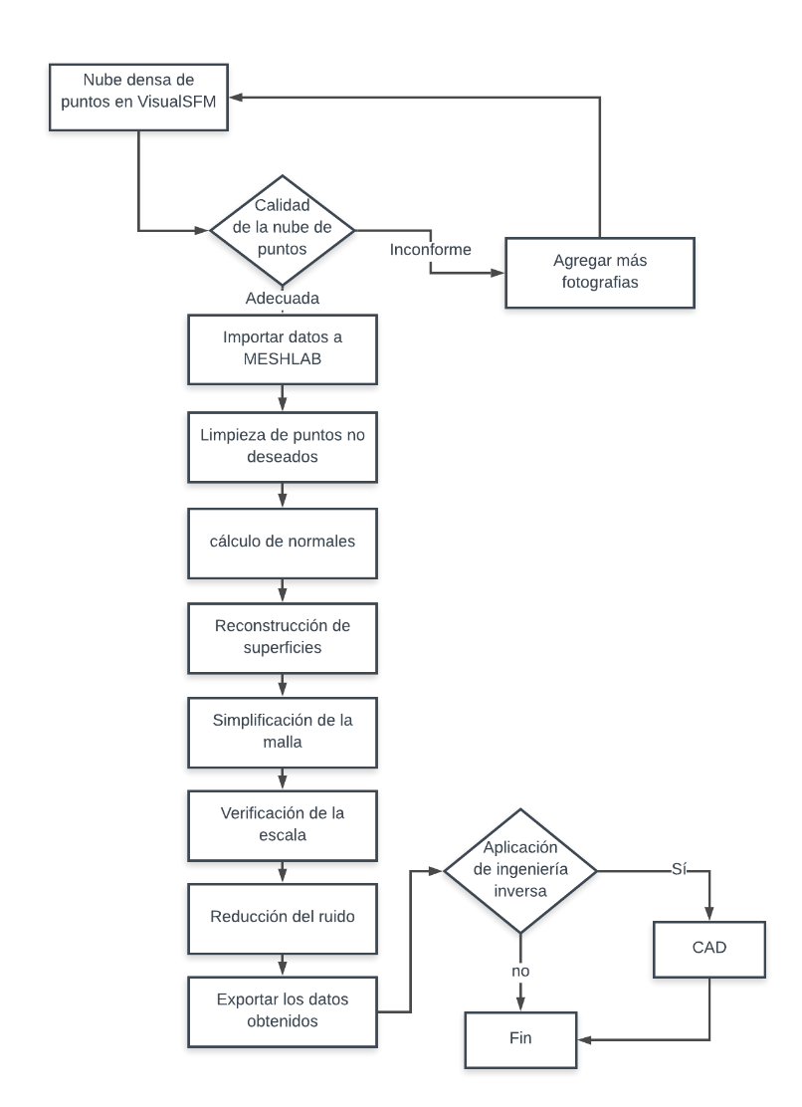

**Figura 69**  
Importación de malla densa a Meshlab

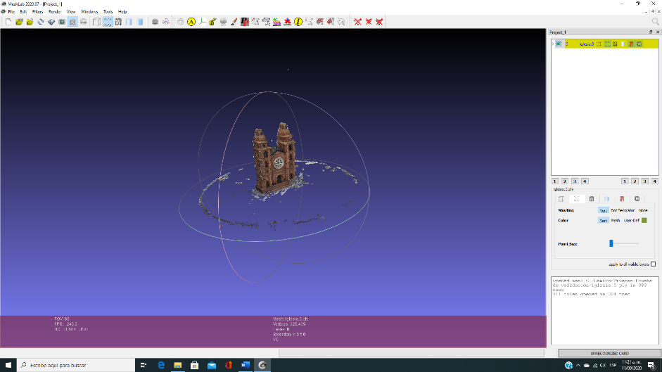

Nota. Para importar los datos de malla densa a Meshlab, clic en file/import mesh y seleccione el archibo .ply.

**Figura 70**  
Limpieza de puntos no deseados.

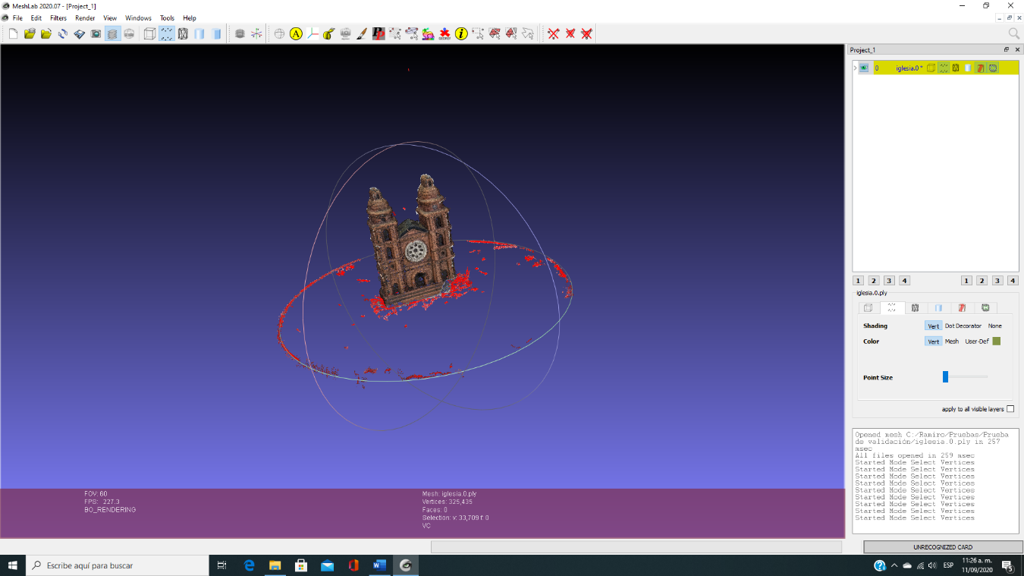

Nota. Utilizando la herramienta select vertexes se seleccionan todos los puntos que no pertenezcan al objeto de interés para ser eliminados.

**Figura 71**  
cálculo y vista de las normales del grupo de puntos.

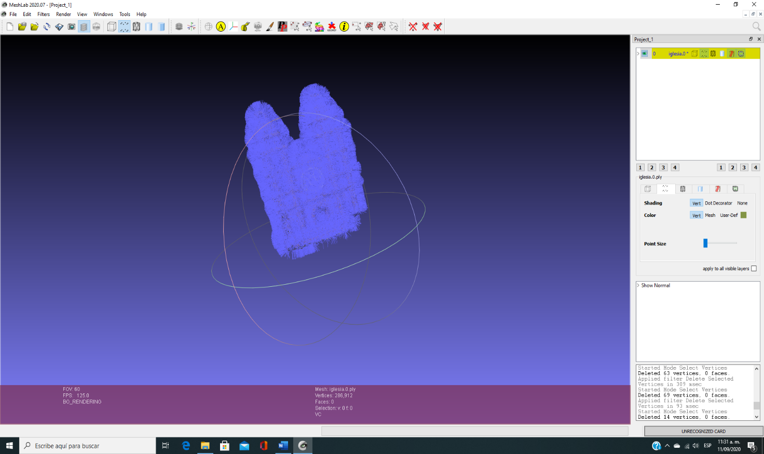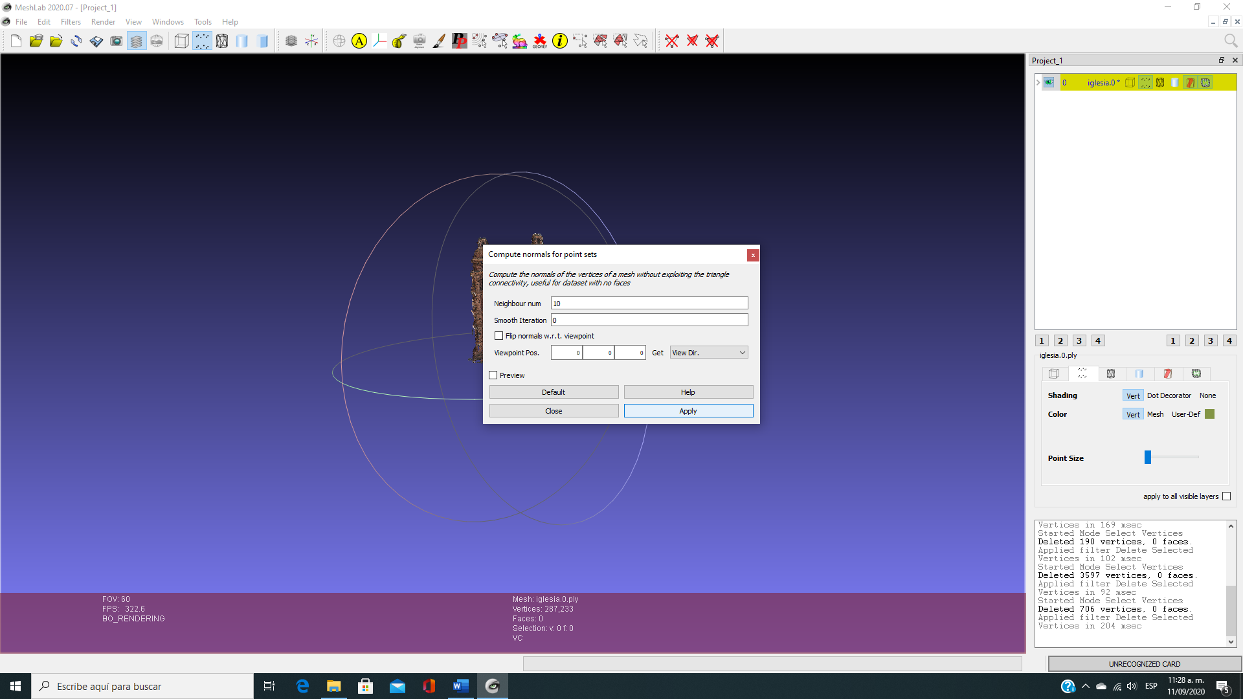

Para la reconstrucción de la superficie se utilizó la función Screened Poisson que es ampliamente recomendada cuando se parte de nubes de puntos (Kazhdan, M., & Hoppe, H. 2013).

**Figura 72**  
Reconstrucción de la superficie mediante Screened Poisson

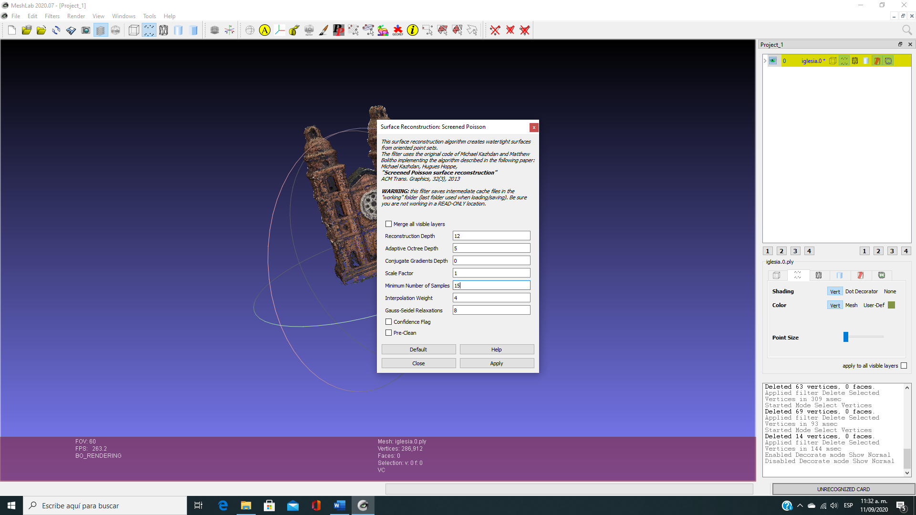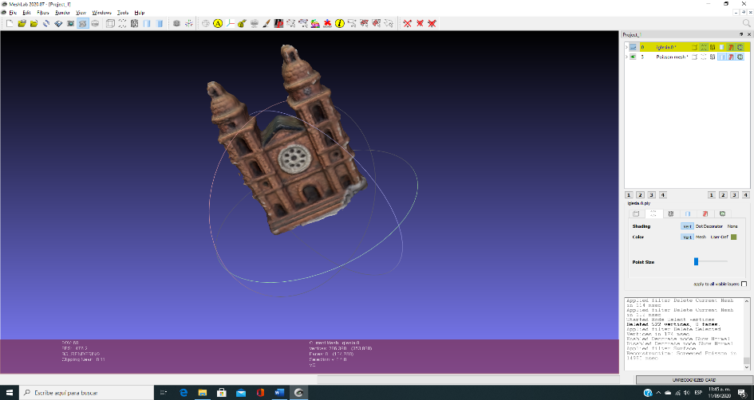

Nota. Los valores requeridos por la función varían dependiendo los datos de entrada, haciendo clic en Help se obtienen algunas recomendaciones.

El resultado es una malla de puntos que ofrece una superficie continua está conformada por caras y vértices que reproducen la geometría del objeto, debido al ruido presente en los datos y la discontinuidad del objeto, el número de estos puede ser bastante alto causando archivos más pesados y difíciles de procesar, por tal motivo se recurre a las opciones de simplificado de malla.

**Figura 73**  
Cantidad de vértices y caras antes y después de aplicar simplificación

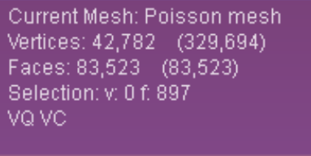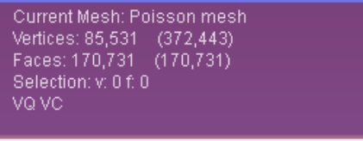

Nota. Se utilizó Quadric Edge collapse decimation con los valores dispuestos por defecto en meshlab.

**Figura 74**  
Reconstrucción de la superficie antes y después de la simplificación

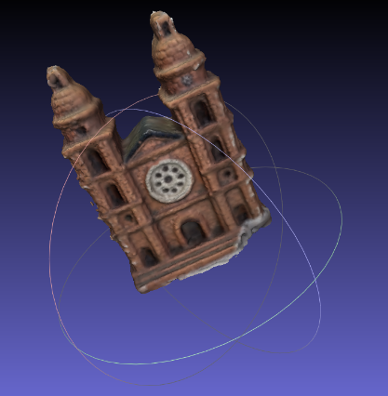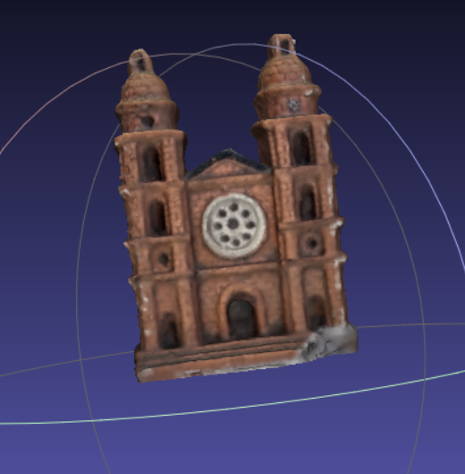

A la malla simplificada se le aplico un filtrado utilizando el filtro Taubin Smooth, pero posteriormente fue descartado ya que comprometía algunos detalles del objeto, sin embargo, este metodo de filtrado es recomendado cuando se obtienen superficies con alto número de vertices (Bradski, G., & Kaehler, A. 2008). Se debe tener claro que esta parte del proceso de reconstrucción tridimensional es iterativo y las desiciones dependen de los resultados obtenidos.

Al obtener un mallado adecuado se procede a realizar una medición para comparar con el objeto real y ajustar el factor de escala, para este objeto se midio desde la parte mas alta hasta la base una altura de 93mm en el objeto real, al medir la distancia de estos puntos en la malla reconstruida obtuvimos un valor de 2,5mm.

$$Factor de escala= \frac{93}{2.5} \\ Factor de escala=37.2$$

**Figura 75**  
Ajuste de escala

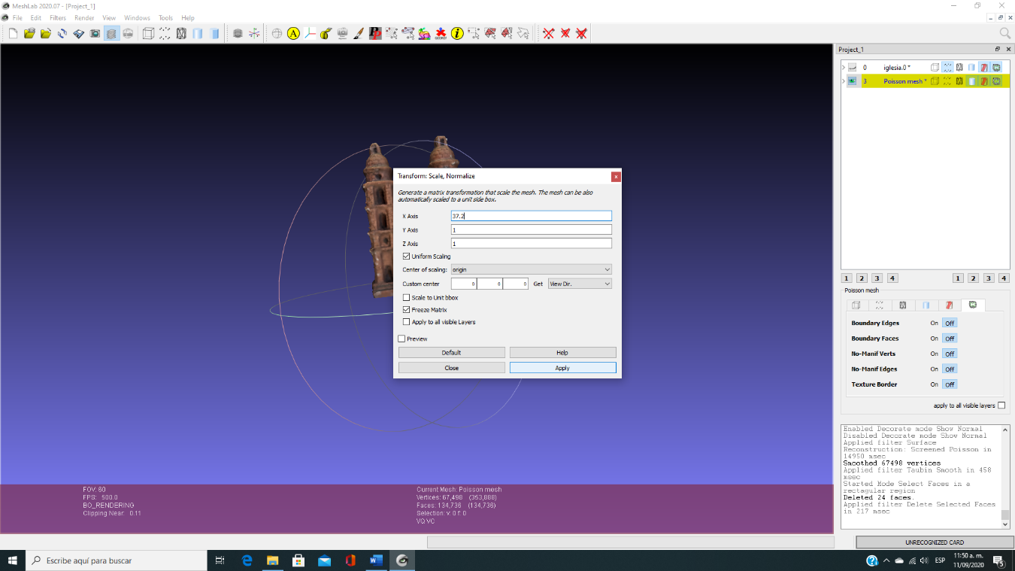

La malla creada puede ser exportada en diferentes formatos que permiten la representación tridimensional, es necesario tener claro la aplicación en la que se utilizará el objeto y la compactibilidad con el software que se vaya a utilizar. En este punto el resultado puede ser utilizado directamente para impresión 3D, animación, o video juegos, también puede ser mejorado manualmente por medio de otros softwares de modelado tridimensional como Blender que permite suavizar las superficies mediante herramientas de esculpido, de uso típico en este tipo de aplicaciones.

**Figura 76**  
Exportación de los datos obtenidos

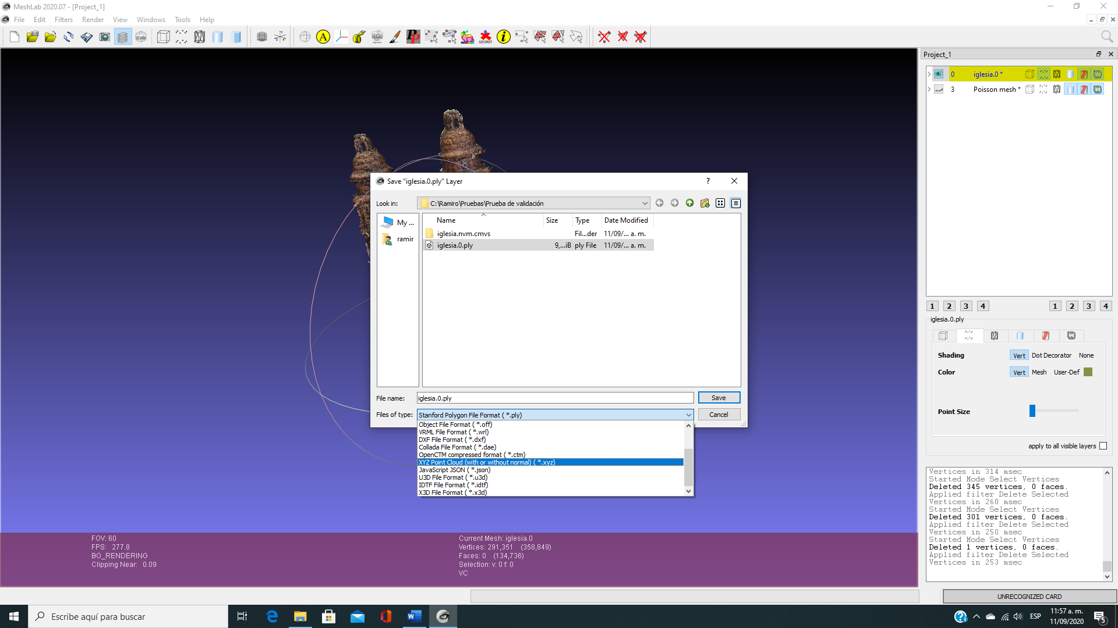

Este proyecto tiene como finalidad brindar una herramienta para la aplicación de ingeniería inversa en un ambiente CAD, generalmente, los escáneres en el mercado proporcionan una nube de puntos en formato .xyz y se requiere de un postproceso para digitalizar el objeto como un objeto sólido que es el tipo de objeto al que se quiere llegar en aplicaciones de ingeniería y manufactura. Las nubes y mallas de puntos sirven como base para iniciar el modelado del sólido y algunos softwares de tipo CAD ofrecen herramientas para el tratamiento de estos datos.

Para la validación de este objetivo del trabajo exportaremos los datos de malla de puntos obtenido con meshlab en formato .xyz, posteriormente los importaremos al software solidworks utilizando el componente ScanTo3D, el formato .xyz representa una nube de puntos, también es posible importar un archivo de tipo malla de puntos e iniciar el proceso de modelado desde esta. Sin embargo, con el fin de comparar los resultados obtenidos a través de la técnica de fotogrametría con los datos obtenidos desde un escáner comercial se presentará a continuación la nube de puntos vinculada a la reconstrucción de superficie en meshLab del objeto de prueba en el entorno de solidwork, seguido de los resultados obtenidos por un escáner PICZA LPX – 60 expuestos en el trabajo de grado “Digitalización de la nube de puntos 3D generada por el scanner picza LPX-60 para el modelamiento y manufactura de productos industriales mediante algoritmo básico de Matlab y software libre Meshlab”(Cajas, 2016).

**Figura 77**Nube de puntos mango de arma de fuego

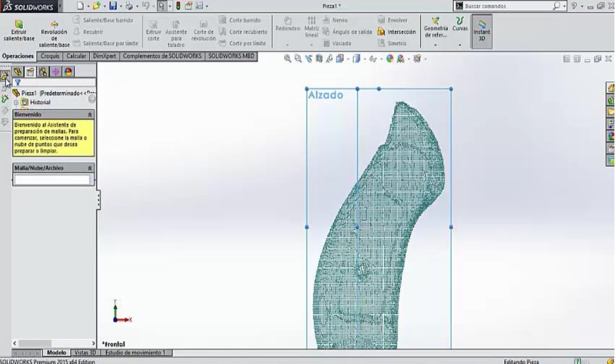

Nota. Nube de puntos en formato .xyz obtenida a partir de un escáner PICZA LPX – 60, Tomado de Digitalización de la nube de puntos 3D generada por el scanner picza LPX-60 para el modelamiento y manufactura de productos industriales mediante algoritmo básico de Matlab y software libre Meshlab, por Cajas Naranjo H., 2016

**Figura 78**Nube de puntos objeto para prueba de validación

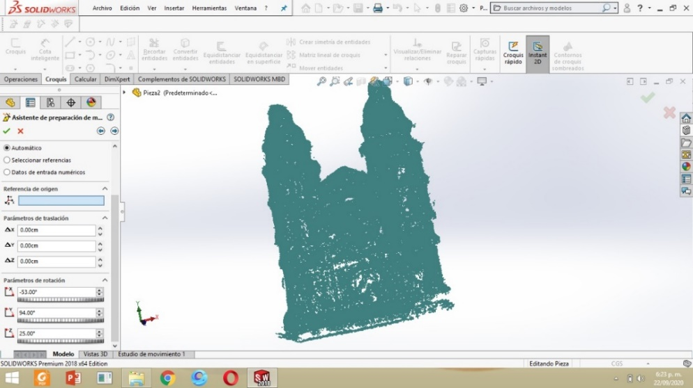

**Figura 79**Acercamiento nube de puntos objeto para prueba de validación

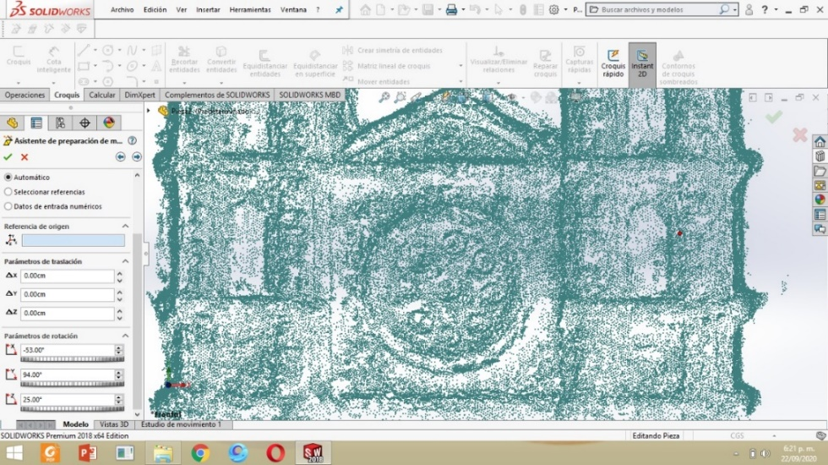

La nube de puntos obtenida por medios de VisualSFM y Meshlab hacen una buena representación geométrica del objeto de prueba, además, la capacidad que tiene las técnicas fotogramétricas para capturar la información RGB del objeto nos permite mostrar las características de la superficie que suponen una ventaja importante en aplicaciones de diseño gráfico y animación, sin embargo, la cantidad de puntos de la nube obtenida es bastante mayor con respecto a la obtenida por medio del scanner mostrada en la figura 77 y se observa mayor presencia de ruido.

**Figura 80**Comparativa cantidad de puntos generados en la reconstrucción

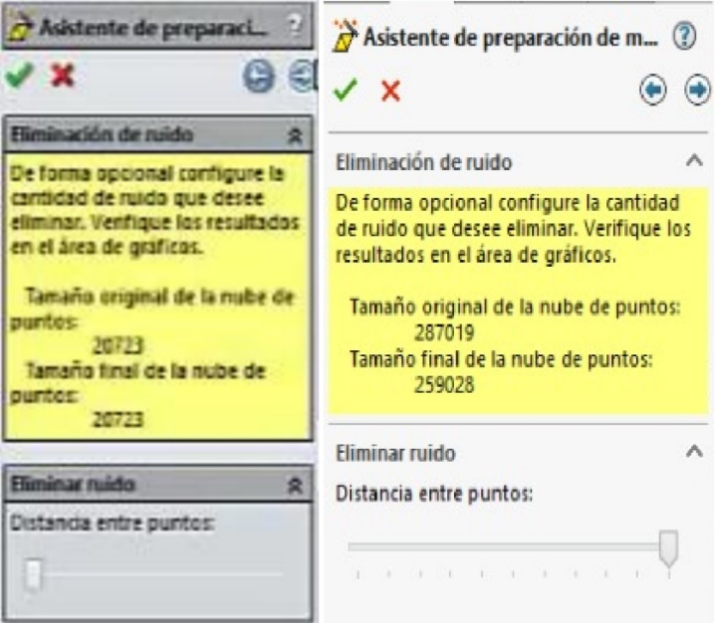

Nota. A la izquierda tamaño de la nube de puntos del mango de arma de fuego (20723) obtenido con PICZA LPX – 60, Cajas Naranjo H., 2016. A la derecha tamaño de nube de puntos de objeto para la prueba de validación de reconstrucción (287019) mediante técnica fotogramétrica SFM.

El asistente de preparación de malla, herramienta del componente ScanTo3D de solidworks, permite reducir el ruido de la nube de puntos de manera automática y de esta manera reducir un poco el número de puntos totales, esta herramienta ofrece una serie de opciones para construir la malla de puntos e iniciar el modelado del objeto sólido, para lo que se debe seguir el proceso diagramado en la figura 81.

**Figura 81**  
  
Diagrama de proceso para el modelado del solido a partir de nube de puntos con Solidworks y ScanTo3D

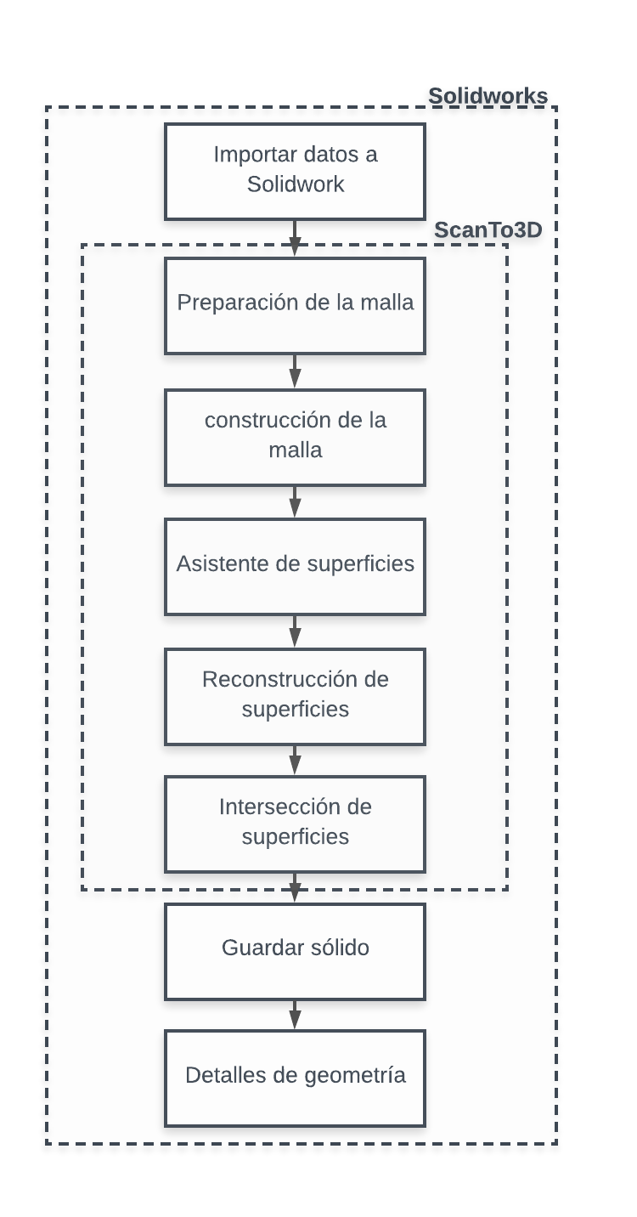

# 8.Conclusiones

En este trabajo se construyó un sistema que facilita el escaneo de piezas tridimensionales utilizando técnicas fotogramétricas a través de la automatización de la captura de las imágenes, permitiendo reducir los tiempos en el proceso de reconstrucción tridimensional.

Se diseñó y construyó un dispositivo mecánico que permite el control de la iluminación y la captura de fotografías a piezas de hasta 20cm x 20cm x 15cm, utilizando la cámara de un celular, sin embargo, la estructura del prototipo permite la adaptación de otro dispositivo fotográfico haciendo pocas modificaciones.

Se estudiaron algunos principios de la visión por computador con el fin de entender los métodos de reconstrucción tridimensional a partir de fotografías, seleccionar las herramientas informáticas necesarias y definir los requerimientos para el diseño del dispositivo.

Se estableció la técnica de estructura del movimiento (SFM) como el método de reconstrucción tridimensional más adecuado para el cumplimiento de los objetivos del proyecto. El control de la iluminación representa una ventaja para la aplicación de la técnica seleccionada ya que esta es sensible a los cambios de luz que pueden quedar registrados en las fotografías de la superficie a reconstruir en ambientes no controlados.

Se desarrolló un módulo informático para el control del dispositivo mecánico al momento de hacer la captura de las imágenes y no uno para el procesamiento de las imágenes debido a que se optó por utilizar softwares disponibles y gratuitos para llevar a cabo el proceso de reconstrucción a través de la técnica de estructura del movimiento.

Se realizó una prueba de reconstrucción tridimensional utilizando VisualSFM y Meshlab de un objeto a partir de las fotografías obtenidas por medio del dispositivo mecánico y una cámara de celular de 13 megapíxeles. VisualSFM se encarga de generar la nube de puntos y Meshlab ofrece un entorno para crear y editar la malla de puntos a partir de la nube de puntos.

Se documentó el procedimiento para la reconstrucción de la nube de puntos y la creación de la malla de puntos utilizando visualSFM y Meshlab, al igual que una guía de funcionamiento del dispositivo de captura de fotografías anexadas en los apéndices del presente documento.

Se presentó el componente de Solidworks ScanTo3D como una alternativa para la aplicación de ingeniería inversa a partir de los datos obtenidos por la técnica fotogramétrica utilizando imágenes capturadas con el dispositivo diseñado y construido en el trabajo.

# Referencias Bibliográficas

Alegre, E., Pajares, G., & De la Escalera, A. (2016). Conceptos y métodos en visión por computador. España: Grupo de Visión del Comité Español de Automática (CEA).

Arduino. A. (2015). <https://arduino.cl> obtenido de <https://arduino.cl/arduino-uno/>

Bradski, G., & Kaehler, A. (2008). Learning OpenCV: Computer vision with the OpenCV library. O'Reilly Media, Inc.

Bouguet, J. Y. (2004). Camera calibration toolbox for matlab. <http://www.vision.caltech.edu/bouguetj/calib_doc/>

Cajas Naranjo, H. (2016, julio) Digitalización de la nube de puntos 3D generada por el scanner Picza LPX-60 para el modelamiento y manufactura de productos industriales mediante algoritmo básico de Matlab y software libre Meshlab.(Tesis de pregrado) Departamento de ciencias de la energía y mecánica, Universidad de las fuerzas armadas. Ecuador.

De la Escalera, A., Armingol, J. M., Pech, J. L., & Gómez, J. J. (2010). Detección Automática de un Patrón para la Calibración de Cámaras. Revista Iberoamericana de Automática e Informática Industrial RIAI, 7(4), 83-94. Obtenido de <https://polipapers.upv.es/index.php/RIAI/article/view/8465/8586>

Kazhdan, M., & Hoppe, H. (2013). Screened poisson surface reconstruction. ACM Transactions on Graphics (ToG), 32(3), 1-13

Morillo Romero, M. Á. (2015). Digitalización 3D con escáner de luz estructurada aplicada al área de la gestión de calidad y la conservación del patrimonio históricoartístico (Trabajo de grado). Universidad de Sevilla. Sevilla. Obtenido de <http://bibing.us.es/proyectos/abreproy/90235/fichero/MEMORIA_FINAL.pdf>

Narro Martín, A. J. (2019). Comparativa de algoritmos de detección de características para visión artificial. Universidad Politécnica de Madrid.

Reig Doménech, J. (2018, Junio). Estudio del estado del arte de los métodos de estimación de la pose humana en 3D. Universidad de Alicante. Obtenido de <https://rua.ua.es/dspace/bitstream/10045/76995/1/Estudio_del_estado_del_arte_de_los_metodos_de_estimacion__REIG_DOMENECH_JOAN.pdf>

Taubin, G. (1995, September). A signal processing approach to fair surface design. In Proceedings of the 22nd annual conference on Computer graphics and interactive techniques (pp. 351-358).

Villasenor, M. M. D., & Fernández, L. C. (2015). Clasificación de objetos en imágenes usando SIFT. Proyecto del Curso Modelos Gráficos Probabilistas y sus aplicaciones Maestría en Ciencias Computacionales, INAOE.

# Apéndice

**Apéndice A**. Operaciones básicas sobre imágenes

|  |  |
| --- | --- |
| Operaciones básicas sobre imágenes | |
| Transformaciones radiométricas | Consiste en variar los valores de cada píxel para modificar el brillo o el contraste de la imagen. | | |
|  | | |
| Transformaciones entre espacio de color | Se busca modificar la imagen trasladando los valores del píxel a otro espacio de color, bien sea en escala de grises, CMYK o HSV. | | |
|  | | |
| Umbralización | Se establece un valor umbral y todo píxel que lo sobre pase toma el valor más alto en la escala escogida, mientras el que esté por debajo toma el valor más bajo posible. | | |
| Operaciones básicas sobre imágenes | | |
| Transformaciones geométricas | Modificación de la escala o rotación de la imagen. | | |
|  | | |
| Segmentación de objetos | Identificación de las partes que componen una imagen, destacando el objeto de interés, del fondo. | | |
|  | | |
| Detección de bordes. | Se destacan los bordes de los objetos presentes en la imagen, mediante la utilización de diversos filtros. | | |
|  | | |
| Operaciones básicas sobre imágenes | | |
| Esqueletonización | Simplificación de un objeto para que sea representado solo con lineas. | | |
|  | | |
| Extracción de caracteristicas | Extraer informacion para representar matematicamente las caracteristicas de la imagen. | | |
|  | | |

**Apéndice B**. Propiedades de los detectores de características

|  |  |
| --- | --- |
| Propiedades de los detectores de características | |
| Robustez | Determinar las mismas características independiente de escalado, rotación, traslación deformaciones fotométricas, artefactos de compresión y ruido. |
| Repetibilidad | Detectar las mismas características de una escena repetidamente bajo una variedad de condiciones de visualización. |
| Precisión | Localizar las características de la imagen en los píxeles correspondientes, donde la precisión es indispensable para estimar la geometría epipolar de manera eficiente. |
| Generalidad | Las características encontradas pueden ser utilizadas en diferentes aplicaciones. |
| Eficiencia | Detectar características rápidamente en nuevas imágenes, exigencia requerida en aplicaciones en tiempo real. |
| Cantidad | La densidad de características de la imagen debería reflejar la cantidad de información para proveer una representación compacta de la imagen. |

**Apéndice C**. tipos de iluminación

|  |  |  |  |
| --- | --- | --- | --- |
| Tipos de iluminación | | | |
| Tipo de iluminación | Ventajas | Inconvenientes. |
| * Incandescente/Halógena | * Bajo coste y fáciles de utilizar. *  Permiten ajustar la intensidad de luz. * Oscila 50 veces por segundo. | * Desprenden una gran cantidad de calor * Su espectro se centra en el rojo siendo deficiente para azules verdes o amarillos |
| * Fluorescentes | * Se calienta menos que el incandescente * Su espectro se centra en los colores del ojo humano * La duración está estimada en torno a 10.000 horas | * La longitud de onda de la luz cambia con el uso. * Para que sean válidos en aplicaciones industriales tienen que trabajar a una frecuencia del orden de 25 KHz |
| * Led | * Gran durabilidad (100.000 horas) * Posibilidad de encender y apagar solamente en el tiempo de captura de la imagen. * Fácil elección de la longitud de onda de la fuente de luz dentro del espectro visible e infrarrojo * Las fuentes de luz se pueden construir en multitud de formas | * Precio |
| Tipos de iluminación | | |
| * Láser | * Se utilizan para generar luz estructurada con forma diversas tales como líneas, líneas paralelas, líneas cruzadas, retículas, puntos y matriz de puntos. Para generar las formas se utilizan ópticas específicas. * Dado que el ojo humano es muy sensible al verde, un diodo láser en esta longitud de onda genera un mejor contraste en los bordes especialmente sobre superficies rojas. | * Precio |
| * Fibra óptica | * Se utiliza para llevar la luz a cualquier punto distante de la fuente de luz. * Proporciona luz fría, es decir, no se calienta | * Precio. * Sólo sirve para iluminar pequeñas áreas. |

**Apéndice D**. Descripción De Las Diferentes Técnicas De Iluminación.

|  |  |  |  |
| --- | --- | --- | --- |
| Descripción de las diferentes técnicas de iluminación. | | | |
| Técnica | Descripción | Pros | Contras |
| * Direccional | * La iluminación de la escena se realiza con uno o varios puntos de luz en la que el ángulo de incidencia no es paralelo ni perpendicular al eje de la cámara. | * Flexible * Adaptable  * Barata | * Produce brillos * Genera sombras |
| * Lateral o darkfield | * Se utiliza luz direccional en la que el ángulo de incidencia es paralelo a la superficie a inspeccionar y perpendicular al eje de la cámara. Se puede utilizar en objetos opacos y transparentes. | * Resalta la textura de la superficie del objeto. * Descubre grietas, burbujas incluso en el interior del objeto si es transparente. | * Aparecen zonas quemadas y sombras * Poco contraste del borde |
| * Difusa | * Iluminando la escena de forma indirecta se consigue una luz suave | * Reduce brillos. * Reduce sombras. * Iluminación suave. | * Sistema de iluminación de gran. * Dificultad para encajar en pequeños espacios. * la superficie se difumina. |
| Descripción de las diferentes técnicas de iluminación. | | | |
| * Anillo | * Luz direccional con ángulo de incidencia en la misma dirección que el eje de la cámara. La lente se coloca en el centro del anillo. | * Reduce sombras. * Se puede conseguir una iluminación suave si se utiliza un filtro en el anillo de luz. | * Reflejos con forma del anillo circular en la escena. |
| * Difusa axial | * Luz difusa alineada con el eje óptico de la cámara. Se utiliza un cristal polarizado. | * No existen sombras. * Iluminación suave. | * Poca intensidad. |
| * Estructurada | * Se proyecta un patrón en la escena tipo línea, matriz de puntos o círculos generados por láser. | * Se obtiene la estructura del objeto. | * No se distinguen colores. |
| * Contraluz | * El objeto para inspeccionar se sitúa entre la fuente de luz y la cámara. | * Se obtiene una imagen del borde bien definida. | * Elimina los detalles de la superficie. |